Contenido
Índice de Tablas 3
Índice de Imágenes 4
Introducción 5
Identificación del problema 6
Propuesta de solución 6
Justificación 8
Capítulo 1: Estado del Arte. 11
1. Antecedentes 11
1.1 Evolución histórica de la nutrición 12
1.1.1. Etapa naturalista 12
1.1.2. Etapa químico-analítica 13
1.1.3. Etapa actual 13
1.2 Estado del Arte 14
1.3 Fundamentos de la Nutrición. 15
1.3.1 Grupos de Alimentos 15
1.3.2 Cálculo del Índice de Masa Corporal (IMC) 15
1.3.3. Peso recomendado 16
1.3.4 Cálculos 17
1.3.4.1 Calorías Harris-Benedict 17
1.3.4.2 Guía de cálculo de Macronutrientes y Fibra 18
1.3.4.3 Distribución de calorías en proteínas, carbohidratos y grasas. 18
Capítulo 2: Marco Teórico. 20
2.1. JavaServer Faces (JSF) 20
2.2. Android 22
2.2.1 Versión Android 3.2 ( HONEYCOMB_MR2) 22
2.2.2 Descripción general de la API 23
2.3. My SQL (Structured Query Language) 23
Capítulo 3: Análisis 25
3.1 Plan del Proyecto Software 25
3.1.1. Interfaz de entorno 25
3.2. Metodologías 26
3.2.1Metodología Mobile D 26
3.2.1Metodología en Espiral 27
3.3. Estudio de factibilidad 28
3.3.1. Factibilidad técnica. 28
A) Hardware 28
B) Software 29
3.3.2. Factibilidad económica. 29
3.3.3. Factibilidad operativa 30
3.3.4 Análisis de riesgos 30
3.3.5 Conclusiones del estudio de factibilidad 31
3.4 Análisis del Sistema 31
3.5 Requerimientos. 32
3.5.1 Requerimientos de la aplicación Web. 32
3.5.1.1 Requerimientos Funcionales 32
3.5.1.2 No Funcionales 33
3.5.1.3. Reglas del negocio 33
3.5.1.4 Requerimientos aplicación móvil 33
3.5.1.5 Requerimientos No funcionales. 34
Capítulo 4 Diseño 35
4.1 Diagrama de clases 35
4.2 Diagrama Bases de Datos 36
4.3 Casos de Uso. 37
4.3.1 Casos de Uso Web 37
4.3.2Diagrama de casos de uso web General 46
4.3.3Casos de Uso Móvil 47
4.3.4 Diagrama General Casos de Uso Móvil 52
4.4 Diagramas de Secuencia 53
4.4.1 Diagramas de secuencia Web 53
4.4.2 Diagrama de secuencia Móvil 56
4.5 Maquetas 58
4.5.1Maquetas de la Aplicación Web 58
4.5.2 Maquetas de Aplicación Móvil. 63
Referencias 68

Índice de Tablas
Tabla 1 Estado del Arte……………………………………………………………………………..14
Tabla 2 Tabla de Peso recomendado extraídas de las recomendaciones de la OMS [13]………...16
Tabla 3Tasa de Metabolismo Basal (TMB)………………………………………………………..17
Tabla 4 Calorías diarias necesarias……………………………………………………………..….17
Tabla 5: Cantidad recomendada de calorías…………………………………………………..…...18
Tabla 6: Cantidad recomendada de Proteínas para bajar de peso. …………………………..…….18
Tabla 7: Cantidad recomendada de Proteínas para subir de peso. ………………………….......….18
Tabla 8Cantidad recomendada de Proteínas para mantener peso…………………………..……...19
Tabla 9: Información general de JavaServer Faces………………………………………..………20
Tabla 10: Recursos de hardware disponible……………………………………………...………...29
Tabla 11 Análisis del riesgo del proyecto……………………………………………...…………..31
Tabla 12: Requerimientos Funcionales “Aplicación Web…………………………...…………….32
Tabla 13- Requerimientos No Funcionales “Aplicación Web”……………………...…………….33
Tabla 14: Reglas del Negocio. ……………………………………………………………………..33
Tabla 15: Requerimientos Funcionales “Aplicación Móvil” ……………………...………………33
Tabla 16:Requerimientos No funcionales “Aplicación Móvil”. ………………...………………...34
Tabla 17 CDU: Registrar Nutriólogo…………………………………………...………………….37
Tabla 18CDU1: Acceder al Sistema…………………………………………………………….....38
Tabla 19 CDU2: Registrar Paciente……………………………………………………………......39
Tabla 20 CDU3: Modificar pacientes………………..………………………………………...…..40
Tabla 21CDU4: Consultara su agenda de citas…………………………………..………………..41
Tabla 22 CDU5: Visualizar información calórica de pacientes………………………………..….42
Tabla 23 CDU6: Cálculos para el expediente de cada paciente……………………….…………42
Tabla 24 CDU6: Cálculos para el expediente de cada paciente…………………………….…….44
Tabla 25 CDU8: Buscar paciente……………………………………………………………….....45
Tabla 26 CDUM1: Acceder a la aplicación móvil………………………………………..……….47
Tabla 27 CDUM2: Registrar alimentos………………………………………………………..….48
Tabla 28 CDUM3: Consultar información nutrimental de alimentos…………………………..…49
Tabla 29 CDUM4: Consultar recomendaciones de alimentos………………………………….....50
Tabla 30 CDUM5: Visualizar consumo de calorías…………………………………………..…..50
Tabla 31 CDUM5: Visualizar consumo de calorías………………………………………...…….51
Tabla 32 4.16 CDUM7: Visualizar perfil………………………………………………………….51

Índice de Imágenes
Imagen 1: Funcionamiento MVC 7
Imagen 2: Datos demográficos. 8
Imagen 3: Sistema Operativo predominante en México. 9
Imagen 4: Línea de incremento Móvil 9
Imagen 5: Disponibilidad de Internet. 10
Imagen 6: Fórmula para calcular el Índice de Masa Corporall 15
Imagen 7: Componentes de JSF 21
Imagen 8: Android. 23
Imagen 9: MySQL 24
Imagen 10: Metodología Mobile - D 26
Imagen 11 Metodología Espiral 27
Imagen 12: Diagrama de clases. 35
Imagen 13 Diagrama ER 36
Imagen 14: Diagrama de Caso de uso Web General 46
Imagen 15: Diagrama de Caso de uso Móvil General 52
Imagen 16 SD1: Agregar paciente 53
Imagen 17 SD2: Agendar cita. 54
Imagen 18 SD5: Buscar paciente 54
Imagen 19 SD6: Cálculos para el expediente de cada paciente 55
Imagen 20 SDM6: Ingresar Alimento 56
Imagen 21 SDM7: Consultar Guía_Alimentos 56
Imagen 22 SD8: Consultar Perfil 57
Imagen 23:Pantalla_login 58
Imagen 24: Pantalla Menú Nutriólogo. 59
Imagen 25: Pantalla Ver Pacientes 59
Imagen 26.1: Pantalla datos generales paciente 60
Imagen 26.2: Pantalla actividad fisica paciente 60
Imagen 26.3: Pantalla mediciones de paciente 62
Imagen 26.4: Pantalla citas 62
Imagen 26.5: Pantalla preguntas de pacientes 63
Imagen 27: Login 63
Imagen 28: Registro_comida 64
Imagen 29 Registro_comida 2. 65
Imagen 30: Contador Calórico. 66
Imagen 31: Agenda. 67
Imagen 32: Perfil 68
Imagen 33: Información de alimentos. 69

Introducción

En la actualidad los nutriólogos, llevan un control de expedientes de cada paciente, en papel, por lo que existe una pérdida de información, si no se lleva un buen control de ellos.
  - Es por eso que el Sistema de Apoyo Nutricional Avanzado (SANA) será una herramienta para apoyar al nutriólogo brindando un sistema web que le servirá para gestionar la información, cálculos correspondientes y el monitoreo de sus pacientes. Está diseñado para mejorar y facilitar el trabajo y manejo de los datos.
Un nutriólogo es un profesional que orienta en forma más directa a su paciente, debido a que lo hace mediante la más básica y cotidiana de las necesidades: La nutrición. [1]
El nutriólogo se distingue por ser un profesional con sensibilidad social para identificar con claridad las demandas de atención de la población en los diferentes estratos socioeconómicos de su localidad y del país, respondiendo a ella con calidad profesional, actuando con ética profesional en sus actividades y en la aplicación del conocimiento.
En este trabajo proponemos como solución un sistema nutricional a través de la Ingeniería en Sistemas, ya que es capaz de abarcar cualquier rama, incluso la de la salud por lo que crearemos un sistema de apoyo, para mejorar el parámetro de comparación en la pérdida de información, de la forma en que un especialista en el ámbito nutricional puede ser capaz de monitorear a sus pacientes para cambiar los hábitos alimenticios.
Este trabajo terminal llamado “Sistema de Apoyo Nutricional Avanzado (SANA)” está diseñado para auxiliar al nutriólogo, cuya misión es ayudar y guiar a las personas en todo su proceso de cambio, ya que será capaz de llevar el conteo de calorías, un registro de alimentos para tener un mejor control de su alimentación y consultar sus citas.
SANA nace con el objetivo de frenar los desórdenes alimenticios en México y en un futuro poder ayudar a todo el mundo, así como a las personas que quieran tener una vida saludable. Así el objetivo general es desarrollar una herramienta de apoyo para los nutriólogos mediante un ambiente web para el seguimiento de sus pacientes, además de ayudarlos en el control de sus alimentos durante el día, por medio de una aplicación móvil para satisfacer una vida saludable.

Para alcanzar el objetivo general propuesto, planteamos los siguientes objetivos específicos:

- Implementar un sistema de repositorio de datos para apoyo a un nutriólogo donde introducirá los expedientes, dietas; de cada uno de sus pacientes, y así evitará la pérdida de información debido a que aún hacen uso de papel.

- Desarrollar una aplicación móvil para que el paciente interesado lleve a cabo el registro de los alimentos que consume durante el día con la finalidad de que satisfaga una vida sana y saludable.

Identificación del problema

Los nutriólogos tienen dificultades para llevar el orden de los datos de los pacientes, por ejemplo el sistema que tiene la nutrióloga Ana María Greisa Rodríguez Rodríguez que está en la clínica del Instituto Politécnico Nacional Unidad Zacatenco, nos dimos cuenta que tiene una aplicación Web la cual no guarda ningún dato y no lleva un control de expediente de sus pacientes de manera organizada, ni los cálculos necesarios así como complicaciones en la creación de dietas variadas para mantener un seguimiento profesional y personal de sus pacientes.

Así mismo la dificultad de los pacientes para llevar un registro de cantidad de calorías consumidas al día y tener conocimiento de la variedad de alimentos utilizando equivalentes en base a las calorías indicadas por su nutriólogo.

Propuesta de solución

La creación del sistema de apoyo nutricional avanzado (SANA). Estará conformado por una aplicación web y una aplicación Móvil.
La aplicación Web será administrada por un nutriólogo la cual tendrá acceso a los datos del paciente y el consumo de calorías de manera que podrá monitorear que llevó su dieta, ya que la página web estará conectado con la aplicación móvil.
La Aplicación Móvil será administrada por los pacientes que cuenten con un dispositivo móvil para que puedan llevar un registro de la comida que ingieren además de poder consultar el día de su citas y una guía de alimentos que constará de las raciones necesarias para llevar un buen control de ellos y los datos de los pacientes serán guardados.
Se utilizará una base de datos, que será creada con el lenguaje MySQL (Structured Query Language), la Aplicación web en lenguaje JavaServer Faces (JSF) y dicha aplicación móvil en lenguaje Android versión 3.2 Api 13.

Se ocupará el modelo vista controlador (MVC) que es un patrón de diseño de software, en donde se separa la lógica de negocio de la interfaz de usuario, como se muestra en la Imagen 1.

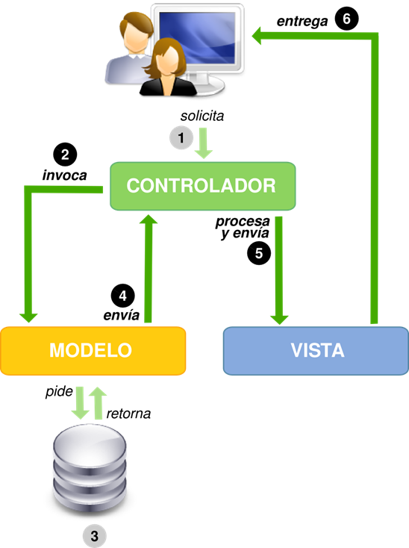
Imagen 1: Funcionamiento MVC

También se manejará una arquitectura de transferencia de estado representacional (REST) que es un estilo arquitectónico que especifica restricciones, como la interfaz uniforme, que si se aplica a un servicio web induce propiedades deseables, tales como el rendimiento, la escalabilidad y la modificabilidad, que hacen posibles servicios que funcionan mejor en la Web

  - Justificación
Nuestro trabajo terminal (SANA) está enfocado a brindarle una herramienta al nutriólogo mediante una aplicación web, y para un mejor control de datos de cada uno de sus pacientes una aplicación móvil, debido a que en la actualidad el mercado mexicano de telecomunicaciones alcanzó un total de 103.9 millones de líneas móviles al cierre de 2014, de las cuales 52.6 millones corresponden a aquellos usuarios que poseen un teléfono inteligente (Smartphone), es decir un equivalente a 50.7% del total [7], como se muestra en la Imagen 2.
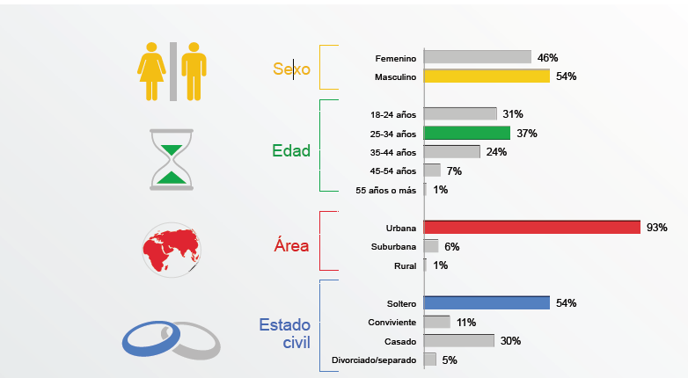
Imagen 2: Datos demográficos.
Esto nos revela que la mitad de la población en México tiene acceso a un Smartphone por lo que concluimos que tiene la posibilidad de descargar esta aplicación, ya que el sistema Operativo Android es más predominante en nuestro país. [8] Como se muestra en la Imagen 3.

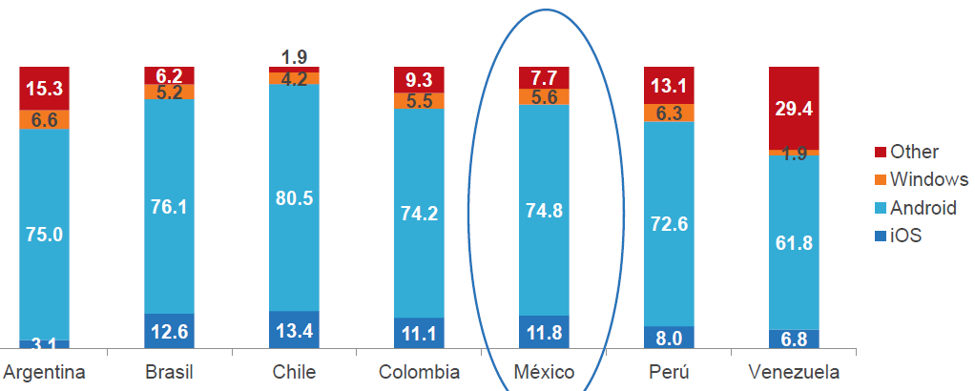
Imagen 3: Sistema Operativo predominante en México.

En la Imagen 4 se muestra un incremento en cuanto al número de población que cuenta con un dispositivo Móvil.
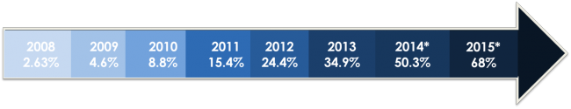
Imagen 4: Línea de incremento Móvil

De acuerdo con los estudios del INEGI encontramos una estadística en la cual podemos justificar el número de población que cuenta con internet. En abril del 2014 el número de usuarios de internet en el país alcanzó los 47.4 millones. En la Imagen 5 se muestran las estadísticas.
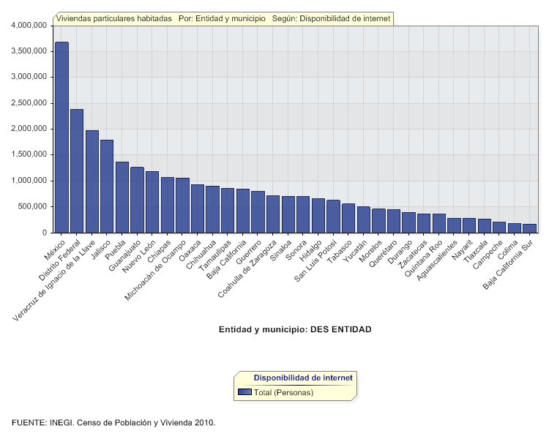
Imagen 5: Disponibilidad de Internet.

Capítulo 1: Estado del Arte.

1. Antecedentes

El ser humano desde su existencia ha intentado por diferentes vías conseguir más y mejores alimentos, su alimentación es omnívora, por lo que utiliza productos de origen vegetal, animal y mineral y los selecciona en función de distintos puntos de vista como puede ser físico, psíquico, social, religioso y económico.
Por alimentación entendemos la forma y manera de proporcionar al organismo los alimentos que le son indispensables. Este proceso es que es educable, consciente y voluntario. Desde el instante en que finaliza la alimentación comienza la nutrición.
La nutrición es el conjunto de procesos mediante los cuales el organismo vivo y en nuestro caso el ser humano, utiliza, transforma e incorpora una serie de sustancias que reciben del mundo exterior y que forma parte de los alimentos con objeto de suministrar energía, construir y reparar estructuras orgánicas, así como regular los procesos biológicos.
La nutrición como ciencia, no está aislada, se apoya e interrelaciona con diversas ramas del conocimiento como química, bioquímica y fisiología entre otras.
Los nutrientes se clasifican en 3 grupos:
1) Macronutrientes: son los hidratos de carbono, los lípidos y las proteínas.
2) Micronutrientes: son las vitaminas y minerales.
3) Agua: entre ella los electrolitos sodio, potasio y cloro.

Se entiende que los nutrientes son sustancias integrantes de los distintos alimentos que contienen proteínas, éstas se descomponen en moléculas más sencillas por la acción de las enzimas de la saliva, del jugo pancreático y de la mucosa intestinal, el alimento se digiere en dos etapas: primero, una enzima de la saliva y del jugo pancreático lo descompone en moléculas de maltosa; luego una enzima de la mucosa del intestino delgado divide la maltosa en moléculas de glucosa que pueden absorberse en la sangre. [2]
Las proteínas son sustancias complejas, compuestas de aminoácidos. Contienen básicamente carbono(C), hidrógeno (H), oxígeno(O) y nitrógeno(N). En una sola célula pueden encontrarse centenares de proteínas diferentes que constituyen el 50% o más del peso seco de la célula. [3, 4]
El término en que se sigue expresando la energía es la Caloría. Una caloría es una medida de calor. Una caloría en minúsculas representa la cantidad de calor que se necesita para elevar la temperatura de un gramo de agua un grado Celsius; a veces se denomina caloría gramo.

Una Caloría en mayúsculas, o kilocaloría, es igual a 1,000 calorías en minúsculas, es decir, la cantidad de calor que se necesita para elevar la temperatura de 1kg de agua un grado Celsius [5]
Un Plan de Alimentación es una guía de cómo combinar los alimentos en las comidas principales y colaciones a lo largo de un tiempo determinado. Debe aportar las calorías y nutrimentos necesarios de acuerdo a tu sexo, edad, actividad física y objetivo. Un plan de alimentación debe ser acorde a tus gustos y hábitos.

La cantidad total de hidratos de carbono del plan de alimentación se debe calcular y repartirlos a lo largo del día en desayuno, almuerzo, merienda y cena, de acuerdo a la actividad física que realice y al esquema de insulinoterapia que utiliza. Muchas veces es necesario agregar entre comidas alguna colación.

Una colación es una comida de pequeño volumen que se ingiere fuera de las comidas habituales. Esta se usa para evitar hipoglucemias, y los alimentos más frecuentemente utilizados son: galletitas, pan yogurt, fruta. [6, 7]

Evolución histórica de la nutrición
A continuación se describirá una breve historia sobre la evolución de la nutrición.

Etapa naturalista
Los primeros indicios que tenemos acerca de la nutrición como ciencia vienen de los griegos. Dentro de esta etapa se destaca un periodo que abarca desde la Grecia antigua hasta el S.XVII y algunos representantes son:
- Hipócrates (460-377 a.C.) Estableció las reglas de la medicina en sus tratados sobre la dieta, el alimento y la naturaleza del hombre. Describió unas prácticas dietéticas en donde se encuentran consideraciones sobre las propiedades de los alimentos. Consideró que en todo alimento solo hay un nutriente universal.
- Empédocles de Agrigento (484-424 a.C.) Desarrolla la teoría de los cuatro humores. Los conceptos de la fisiología de la digestión y de la nutrición de esta teoría, comportan ya las nociones de necesidades nutricionales y de sus relaciones con el modo de vida de las personas.
- Galeno (129-216 d.C.) Escribió sobre las propiedades de los alimentos, de los que ofrece una relación numerosa: cereales, frutas, vegetales, etc.
- Philippus Aureolus Paracelsus, más conocido como Paracels (1493-1636), en el siglo XV considera que todo alimento contiene a la vez nutriente y veneno, el primero es usado por el organismo, y el segundo se elimina por las excretas.
- Santorio Sanctorius (1561-1636) Considerado como el único precursor de la ciencia de la nutrición. Publicó su libro que trata del estudio de los alimentos, llamado De Medicina Statica Aphorismi.

Esta etapa tiene como base la idea del nutriente único en todo alimento, originada con Hipócrates y aceptada en toda esta era naturalista. De tal modo que ni el descubrimiento de Lind sobre la capacidad de los frutos críticos para curar el escorbuto, enfermedad carencial, hace abandonas esta teoría.

Etapa químico-analítica

Abarca más de un siglo y se dieron dos períodos diferenciados en el tiempo y sus objetivos. En el primer período la ciencia de los alimentos se preocupa del aspecto cuantitativo, especialmente desde el punto de vista energético. En el segundo período el interés se acerca en descubrir las numerosas especies químicas que integran la composición de un alimento y que poseen valor nutritivo.

1.1.3. Etapa actual
Luin en 1881 y Socin en 1891 estudiando los elementos minerales de los alimentos esbozaron que debían existir otras sustancias indispensables para la vida, especialmente en la leche y en los huevos.
Se realizaron diversas investigaciones en los alimentos debido a que en diversas ocasiones se presentaban enfermedades raras, ya sea en animales o en personas. Como por ejemplo Eijkman (1890-1900) observó que, en la misma prisión donde los presos sufrían de beriberi, las gallinas quedaban paraliticas, y relacionó ambos hechos con la ingestión y definió que el beriberi se debía a la carencia en el arroz descarrilado de una sustancia especial.
Entre los años 1909 y 1912, Stepp en Alemania y Hopkins en Inglaterra demostraron que todos los animales necesitaban para su crecimiento unos <<factores alimenticios accesorios>> que más tarde Funk llamó vitaminas.
En 1915 Osborne, Mendel, McCollum y Davis descubren y dan nombre a las vitaminas A, B y C, y se señala a diferencia entre las vitaminas solubles en agua (hidrosolubles) B y C, y la liposoluble A. En 1918 Mellanby descubre otro factor liposoluble que llama la vitamina D, que cura el raquitismo. Continúan descubriendo las diferentes vitaminas entre 1920 y 1930 teniendo aisladas 10 vitaminas, se empiezan a numerar por subíndices los múltiples factores del complejo vitamínico.
En total se demostraron la existencia de más de 40 sustancias químicas, tanto orgánicas como inorgánicas, que toman parte en la composición de los alimentos y que son indispensables en la dieta. [2]

Estado del Arte

Se han investigado al paso del tiempo una serie de trabajos parecidos al proyecto que se propone; algunos de los proyectos que tienen más similitud son los siguientes (Tabla 1):

Nombre del trabajo | Tipo | Descripción
Diario de los alimentos | Comercial | Aplicación que ayuda a tener un seguimiento de lo que se come todos los días. Cuenta con una base de datos de alimentos con información nutricional y pueden añadirse demás alimentos que la aplicación no conozca. [8]
El Contador de Calorías de MyFitnessPal | Comercial | Esta aplicación Móvil permite llevar un seguimiento de las calorías que consumimos diariamente. La aplicación es gratuita y está disponible para iOS, Android, Blackberry y Windows Phone[9]
Fat Secret | Comercial | Permite la búsqueda de alimentos por código de barras y llevar un registro diario de tus comidas. Su base de datos de alimentos es bastante amplia, y a mi parecer más certera y más orientada al país de origen del usuario [9].
Livestrong | Comercial | My Plate Calorie Tracker de Livestrong es una aplicación que está disponible vía web y también para dispositivos iOS, BlackBerry, Windows Phone y Android. Al igual que en la mayoría de este tipo de aplicaciones, para empezar, hay que introducir datos básicos, como peso, estatura y nivel de actividad [9].
Sigan | Desarrollado en ESCOM | Sistema de apoyo a los especialistas de nutrición para generar y/o modificar un tipo de dieta a base a las kilocalorías requeridas por el paciente [10].
Tabla 1 Estado del Arte.

1.3 Fundamentos de la Nutrición.

El objetivo de la dieta es aprender a alimentarse en forma adecuada y con todos los nutrientes necesarios, no solo para reducir de peso sino para tener una vida sana y mantener un peso adecuado.

1.3.1 Grupos de Alimentos

Para lograr una alimentación correcta, es necesario calificar los alimentos en grupos de acuerdo con su función en la alimentación. [11]
- Verduras y frutas.
- Cereales y tubérculos.
- Origen animal.
- Leguminosas.

1.3.2 Cálculo del Índice de Masa Corporal (IMC)
El índice de masa corporal (IMC) se calcula usando la estatura y el peso y se emplea para calcular la grasa corporal.

Empezando en 25.0, cuanto más alto es su IMC. (Induce de masa corporal) [12], mayor es su riesgo de presentar problemas de salud relacionados con la obesidad. Estos rangos de IMC se usan para describir niveles de riesgo.

En la Imagen 6 se muestra la fórmula para calcular la IMC.

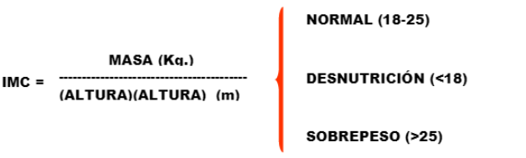
Imagen 6: Fórmula para calcular el Índice de Masa Corporall

1.3.3. Peso recomendado
A continuación en la Tabla 2 se presenta la tabla de peso ideal para la mujer y el hombre.

  TABLA PESO IDEAL MUJER
  Altura | Complexión
   | Pequeña | Mediana | Grande
  1.42  1.43  1.44  1.45  1.46  1.47  1.48  1.49  1.50  1.51  1.52  1.53  1.54  1.55  1.56  1.57  1.58  1.59  1.60  1.61  1.62  1.63  1.64  1.65  1.66  1.67  1.68  1.69  1.70  1.71  1.72  1.73  1.74  1.75  1.76  1.77 | 41.0-44.0  42.3-45.3  42.0-45.0  42.3-45.3  42.6-45.6  43.0-47.0  43.3-47.3  43.6-47.6  44.0-48.0  45.0-48.5  46.0-49.0  46.3-49.3  46.7-49.7  47.0-51.0  47.5-52.0  48.0-53.0  48.7-53.3  49.4-53.7  50.0-54.0  50.5-54.5  51.0-55.0  51.7-55.7  52.4-56.4  53.0-57.0  54.0-60.5  55.0-60.0  55.7-60.3  56.4-60.7  57.0-61.0  57.5-62.0  58.0-63.0  58.7-63.7  59.3-64.3  60.0-65.0  61.0-66.0  62.0-67.0 | 43.0-48.0  44.3-49.3  44.0-49.0  44.3-49.3  44.6-49.6  45.0-51.0  45.3-51.3  45.6-51.6  47.0-53.0  47.5-53.5  48.0-54.0  48.3-54.3  48.7-54.7  49.0-55.0  50.0-57.5  51.0-57.0  51.7-58.3  52.4-58.7  53.0-58.0  53.5-59.7  54.061.0  54.7-61.7  55.4-62.4  56.0-63.0  56.5-64.5  57.0-64.0  57.7-64.7  58.3-65.3  59.0-66.0  60.0-67.0  61.0-68.0  61.7-68.7  62.3-69.3  63.0-70.0  64.0-71.0  65.0-72.0 | 47.0-53.0  48.3-55.3  48.0-55.0  48.3-55.3  48.6-55.6  49.0-56.0  49.3-56.3  49.6-56.6  50.0-58.0  51.0-58.5  52.0-59.0  52.3-59.3  52.7-60.7  53.0-60.0  53.5-63.0  54.0-62.0  54.7-62.7  55.3-63.4  56.0-64.0  57.0-65.0  58.0-66.0  58.7-66.7  59.4-67.4  60.0-68.0  61.0-68.5  62.0-69.0  62.3-69.7  62.7-70.3  63.0-71.0  64.0-72.0  65.0-73.0  65.7-74.0  66.3-75.0  67.0-76.0  68.5-77.0  70.0-78.0
  TABLA PESO IDEAL HOMBRE
  Altura | Complexión
   | Pequeña | Mediana | Grande
  1.55  1.56  1.57  1.58  1.59  1.60  1.61  1.62  1.63  1.64  1.65  1.66  1.67  1.68  1.69  1.70  1.71  1.72  1.73  1.74  1.75  1.76  1.77  1.78  1.79  1.80  1.81  1.82  1.83  1.84  1.85  1.86  1.87  1.88  1.89  1.90 | 50.0-54.0  50.3-54.3  52.0-55.0  52.3-55.3  52.6-55.6  53.0-56.0  53.5-56.5  54.0-60.0  54.3-60.3  54.6-60.6  56.0-60.0  56.5-60.5  57.0-61.0  57.7-61.7  58.4-62.4  59.0-63.0  60.0-64.0  61.0-65.0  61.7-65.7  62.4-66.3  63.0-67.0  63.5-68.0  64.0-69.0  64.7-69.7  65.4-70.4  66.0-71.0  67.0-72.0  68.0-73.0  68.7-73.7  69.4-74.4  70.0-75.0  71.0-76.0  72.0-77.0  72.3-77.3  72.7-77.7  73.0-78.0 | 53.0-58.0  54.3-60.3  54.0-60.0  54.3-60.3  54.6-60.6  56.0-61.0  56.5-61.5  57.0-62.0  57.3-62.3  57.3-62.6  58.0-64.0  59.0-65.0  60.0-66.0  60.7-66.7  61.4-67.4  62.0-68.0  63.0-69.0  64.0-70.0  64.3-70.7  64.7-71.3  65.072.0  65.7-73.0  67.0-74.0  67.7-74.7  68.4-75.4  69.0-76.0  70.0-77.0  71.078.0  71.7-78.7  72.4-79.4  73.0-81.0  74.0-82.0  75.0-83.0  75.7-83.7  76.4-84.4  77.0-85.0 | 56.0-63.0  58.3-63.3  58.0-65.0  58.3-65.3  58.6-65.6  59.0-66.0  59.5-66.5  61.0-68.0  61.3-68.3  61.6-68.6  62.0-70.0  63.0-71.0  64.0-72.0  64.7-72.7  65.4-73.4  66.0-74.0  67.0-75.0  68.0-76.0  68.3-76.7  68.7-77.4  69.0-78.0  70.0-79.0  71.0-80.0  71.7-81.0  72.4-82.0  73.0-83.0  75.0-84.0  77.0-85.0  77.3-85.7  77.7-86.4  78.0-87.0  79.0-88.0  80.0-89.0  80.7-90.0  81.4-91.0  82.0-92.0
Tabla 2 Tabla de Peso recomendado extraídas de las recomendaciones de la OMS [13].

1.3.4 Cálculos
Los cálculos para obtener la cantidad recomendada de calorías y su distribución en los nutrientes, son los siguientes.

1.3.4.1 Calorías Harris-Benedict

La calculadora de calorías Harris-Benedict [14] se basa en cinco parámetros diferentes para calcular el número de calorías recomendado: sexo, altura, peso, edad y actividad física.

Con estos parámetros la calculadora es capaz de calcular la Tasa de Metabolismo Basal (TMB), es decir, la cantidad mínima de energía que necesita tu cuerpo para funcionar. No debemos ingerir menos cantidad de calorías de las que marca la tasa metabólica. La TMB se calcula siguiendo las ecuaciones de la Tabla 3.

Hombres | TMB = 66.4730 + (13.7516 x peso en kg) + (5.0033 x altura en cm) - (6.7550 x edad en años)
Mujeres | TMB = 665.0955 + (9.5634 x peso en kg) + (1.8449 x altura en cm) - (4.6756 x edad en años)
Tabla 3Tasa de Metabolismo Basal (TMB)

Una vez obtenida la Tasa Metabólica Basal, el método Harris-Benedict pone en relación el último de los valores, el nivel de actividad, para obtener la cantidad recomendada de calorías que hacen falta tanto para mantener el peso actual, como para subir o bajar de peso (Tabla 4).

Poco o ningún ejercicio | Calorías diarias necesarias = TMB x 1.2
Ejercicio ligero (1-3 días a la semana) | Calorías diarias necesarias = TMB x 1.375
Ejercicio moderado (3-5 días a la semana) | Calorías diarias necesarias = TMB x 1.55
Ejercicio fuerte (6-7 días a la semana) | Calorías diarias necesarias = TMB x 1.725
Ejercicio muy fuerte (dos veces al día, entrenamientos muy duros) | Calorías diarias necesarias = TMB x 1.9
Tabla 4 Calorías diarias necesarias

Si lo que se quiere es bajar de peso, debe reducir la ingesta de calorías hasta un 20% del resultado de la fórmula, entonces, a la cifra anterior debe multiplicársele por 0.8 le dará la cantidad de calorías a ingerir diariamente para adelgazar. Y multiplicarse por 1.2 en el caso se querer subir de peso. Con este ajuste se deberá perder o ganar 1kg en 14 días.

Excepción: Las ecuaciones empleadas, especialmente su uso en obesos, ancianos y población no caucásica, deberán ser reevaluadas por el nutriólogo.

1.3.4.2 Guía de cálculo de Macronutrientes y Fibra

Cálculo de macronutrientes y fibra las proteínas, carbohidratos y grasas son proveedores de calorías.

Para este cálculo debemos convertir el peso de kilos a libras, y ya haber realizado el cálculo de la cantidad recomendada de calorías:

Peso en libras = Peso en Kilos * 2.20462262

En la Tabla 5 se muestra cantidad recomendada de calorías.

PROTEÍNAS | CARBOHIDRATOS | GRASAS
PROTEÍNAS | CARBOHIDRATOS | GRASAS
4 calorías por gramo | 4 calorías por gramo | 9 calorías por gramo
Tabla 5: Cantidad recomendada de calorías

1.3.4.3 Distribución de calorías en proteínas, carbohidratos y grasas.

A continuación se muestra la distribución de proteínas, carbohidratos y grasas con respecto a sus necesidades
En la Tabla 6 se muestra la
Distribución de calorías en el caso de querer perder peso.

PROTEÍNAS | CARBOHIDRATOS | GRASAS
g de proteínas = 1.2 * peso en libras | Calorías = El resto de calorías | g de grasa = 0.3 * peso en libras
Calorías = g de proteínas * 4 | Calorías = El resto de calorías | Calorías = 9 * gramos por peso en libras
Tabla 6: Cantidad recomendada de Proteínas para bajar de peso.
En la Tabla 7 se muestra la distribución de calorías en el caso de querer ganar peso.

PROTEÍNAS | CARBOHIDRATOS | GRASAS
g de proteínas = 1 * peso en libras | Calorías = El resto de calorías | g de grasa = 0.4 * peso en libras
Calorías = g de proteínas * 4 | Calorías = El resto de calorías | Calorías = 9 * gramos por peso en libras
Tabla 7: Cantidad recomendada de Proteínas para subir de peso.

  - En la Tabla 8 se muestra la distribución de calorías en el caso de querer mantener su peso actual.

PROTEÍNAS | CARBOHIDRATOS | GRASAS
g de proteínas = 1 * peso en libras | Calorías = El resto de calorías | g de grasa = 0.3 * peso en libras
Calorías = g de proteínas * 4 | Calorías = El resto de calorías | Calorías = 9 * gramos por peso en libras
Tabla 8Cantidad recomendada de Proteínas para mantener peso.

Fibra:
- 20 gramos al día para mujeres
- 25 gramos al día para los hombres.

Capítulo 2: Marco Teórico.

Este capítulo tiene el propósito de mostrar información acerca de las tecnologías que ocuparemos para realizar el sistema SANA (Sistema de Apoyo Nutricional Avanzado) y la investigación de programas que fueron realizados anteriormente una conceptualización adecuada de los términos que utilizaremos.

2.1. JavaServer Faces (JSF)

JavaServer Faces (JSF) es una tecnología y framework para aplicaciones Java basadas en web que simplifica el desarrollo de interfaces de usuario en aplicaciones Java EE. JSF usa JavaServer Pages (JSP) como la tecnología que permite hacer el despliegue de las páginas, pero también se puede acomodar a otras tecnologías como XUL (acrónimo de XML-based User-interface Language, lenguaje basado en XML para la interfaz de usuario).
Objetivos que representan el desarrollo en JSF:
- Definir un conjunto simple de clases base de Java para componentes de la interfaz de usuario, estado de los componentes y eventos de entrada. Estas clases tratarán los aspectos del ciclo de vida de la interfaz de usuario, controlando el estado de un componente durante el ciclo de vida de su página.
- Proporcionar un conjunto de componentes para la interfaz de usuario, incluyendo los elementos estándares de HTML para representar un formulario. Estos componentes se obtendrán de un conjunto básico de clases base que se pueden utilizar para definir componentes nuevos.
- Proporcionar un modelo de JavaBeans para enviar eventos desde los controles de la interfaz de usuario del lado del cliente a la aplicación del servidor.
- Definir APIs para la validación de entrada, incluyendo soporte para la validación en el lado del cliente.
- Especificar un modelo para la internacionalización y localización de la interfaz de usuario.
- Automatizar la generación de salidas apropiadas para el objetivo del cliente, teniendo en cuenta todos los datos de configuración disponibles del cliente.

Informacion general de JavaServer Faces
Desarrollador | Sun Microsystems
Última versión estable | 2.2.5 (8 de enero de 2014).
Programado en | Java.
Sistema operativo | Máquina virtual Java.
Licencia | CDDL+GPL.
Tabla 9: Información general de JavaServer Faces.

Una aplicación JSF tiene como mínimo los siguientes componentes como se muestra en la Imagen 7:
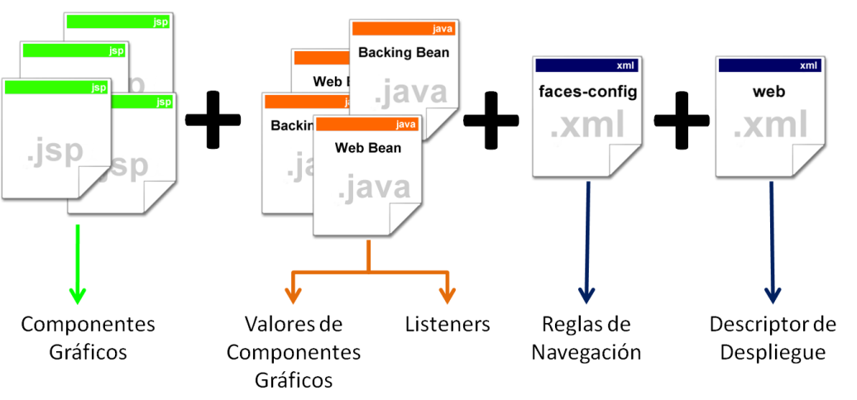
Imagen 7: Componentes de JSF
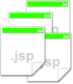Las páginas de interacción JSPs hacen parte de la tecnología Java Server Pages que permite utilizar HTML generado dinámicamente.
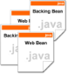Las clases de Java-Beans, dentro del modelo MVC, son las clases que actuarán como controladores de las acciones. Estos controladores escuchan eventos de la vista e interactúan con el modelo para dar respuesta a las solicitudes.
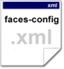El archivo faces-config.xml define la navegación, los beans de java que utilizarán JSF y los archivos de propiedades para internacionalización.
El archivo web.xml es una modificación del web.xml estándar para indicar el tipo de solicitudes que serán procesadas por el servlet de JSF. El servlet hará la intercepción de todas las peticiones antes de invocar la página respectiva a la que le prepara un contexto en el servidor de aplicaciones para la información asociada a este [15].

2.2. Android
Fue adquirido por Google en 2005 cuando compró la firma Android Inc. Con el fin de asegurar que un sistema operativo para móviles (OS), pudiera ser creado y mantenido en una plataforma abierta [16], desde entonces Google invierte cada año una gran cantidad de tiempo y recursos en el proyecto Android, que ya ha demostrado ser un negocio muy beneficioso, no solo para Google, ya que, sólo en el tercer trimestre de 2012 se comercializaron 136 millones de aparatos con este software y a nivel mundial alcanzó una cuota de mercado del 50,9% durante el cuarto trimestre de 2012, más del doble que iOS de Apple, Inc. [17,18]. Sino también para cualquier programador de aplicaciones para dispositivos móviles, en vista de que los usuarios de Android pueden no saber quién es el programador, pero saben lo que es Google y confían en él [16]. Debido a que su aplicación reside en el Android Market (que es controlado por Google) y/o Google Play, Google asume la responsabilidad sobre la calidad de su aplicación y por lo tanto de su distribución.

2.2.1 Versión Android 3.2 ( HONEYCOMB_MR2)
Es una plataforma de liberación gradual que añade nuevas capacidades para los usuarios y desarrolladores. Las secciones siguientes proporcionan una visión general de las nuevas características y API para desarrolladores.

Para los desarrolladores, la plataforma Android 3.2 está disponible como componente descargable para el SDK de Android. La plataforma descargable incluye una biblioteca y un sistema de imagen de Android, así como un conjunto de emuladores y mucho más. Para empezar a desarrollar o probar Android 3.2, utilizar el Gestor de SDK de Android para descargar la plataforma en su SDK.

Optimizaciones para una gama más amplia de tabletas Android 3.2 incluye una variedad de optimizaciones de todo el sistema para asegurar una gran experiencia de usuario en una gama más amplia de dispositivos de tableta.

La API incluye nuevos calificadores de recursos y nuevos atributos manifiestos que le dan un control más preciso sobre cómo se muestran sus aplicaciones en diferentes tamaños, en lugar de confiar en las categorías de tamaño generalizadas.

Para asegurar la mejor visualización posible para aplicaciones fijas de tamaño y aplicaciones con soporte limitado para diferentes tamaños de pantalla.

2.2.2 Descripción general de la API
Android 3.2 introduce nuevas APIs de apoyo pantallas que le dan más control sobre cómo se muestran sus aplicaciones en diferentes tamaños de pantalla. El API se basa en la API de pantallas de soporte existente, incluyendo el modelo de densidad de pantalla generalizada de la plataforma, sino que se extiende con la capacidad para orientar con precisión los rangos de pantalla específicos por sus dimensiones, medida en unidades de píxel densidad independiente (como 600dp o 720dp ancho), en lugar de por sus tamaños de pantalla generalizados (tales como grande o xlarge). [20]


Imagen 8: Android.

2.3. My SQL (Structured Query Language)
Es un software de código abierto, licenciado bajo la GPL de la GNU, aunque MySQL AB distribuye una versión comercial, en lo único que se diferencian, es en el soporte técnico que se ofrece, y la posibilidad de integrar este gestor en un software propietario, ya que de otra manera, se vulneraría la licencia GPL.
Características:
- Principalmente es velocidad y robustez.
- Soporta gran cantidad de tipos de datos para las columnas.
- Gran portabilidad entre sistemas, puede trabajar en distintas plataformas y sistemas operativos.
- Cada base de datos cuenta con 3 archivos: uno de estructura, uno de datos y uno de índice y soporta hasta 32 índices por tabla.
- Aprovecha la potencia de sistemas multiproceso, gracias a su implementación multihilo.
- Flexible sistemas de contraseñas y gestión de usuarios, con buen nivel de seguridad en los datos.
- El servidor soporta mensajes de error en distintas lenguas.

Las ventajas por la cual decidimos usar MySQL son:
- Velocidad al realizar operaciones
- Bajo costo de requerimientos para la elaboración de bases de datos.
- Facilidad de configuración e instalación.
- Soporta gran variedad de sistemas operativos.
- Baja probabilidad de corromper datos, incluso si los errores no se producen en el propio gestor, sino en el sistema en el que está.
- Conectividad y seguridad.

Las Desventajas con las que cuenta son las siguientes:
- Un gran porcentaje de utilidades de MySQL no están documentadas.
- No es intuitivo, como otros programas (ACCESS). [20 ]


Imagen 9: MySQL

Capítulo 3: Análisis

En este capítulo definimos las funciones del software para alcanzar los objetivos deseados, ya que estos rubros fueron claves para el desarrollo, quedando claros y así evitar una posible desviación o confusión de los que se pretendió lograr.
También fue importante definir las metodologías y herramientas a utilizar para la creación del software analizando las distintas opciones y limitaciones que existen para el desarrollo de software.
En esta fase se enlistan los requisitos, tanto funcionales como no funcionales, pues éstos describen las necesidades para el funcionamiento del software.

3.1 Plan del Proyecto Software

A continuación se describe el plan para la elaboración del software SANA.

3.1.1. Interfaz de entorno
Para la creación del sitio web sea decidido utilizar el lenguaje JSP (Java Server Pages) ya que está orientado a desarrollar páginas web en Java. JSP es un lenguaje multiplataforma, lo que significa que podemos crear y/o utilizar nuestro software en diferentes sistemas operativos, y así funciona tanto para Windows, como en Linux, Mac, Unix u otro sistema operativo.
Por otro lado, para la creación de una aplicación móvil se ha decidido desarrollar en Android porque por su característica de compatibilidad “cross-compatibility” puede ser ejecutado en muchos dispositivos diferentes.

  - 3.2. Metodologías
En este módulo encontraremos la descripción de cada una de las metodologías que usaremos para este proyecto.

3.2.1Metodología Mobile D
Una de las metodologías que se usará es Mobile-D ya que permite el desarrollo de software en dispositivos móviles.

La metodología Mobile-D consta de 5 fases, las cuales son:
- Exploración, fase en la cual se determina la planificación y a los conceptos básicos del proyecto
- Inicialización, fase en la cual se establecen los parámetros de la aplicación y se planifican los días de trabajo y entregas
- Producción, fase en donde se desarrolla la aplicación
- Estabilización, fase en donde se realizan las acciones de integración para enganchar los posibles módulos separados en una única aplicación.
- Pruebas, fase en la cual se realizan las pruebas a la aplicación [21]

En la Imagen 10 se muestra el diagrama de desarrollo de software móvil de acuerdo con la metodología Mobile-D.

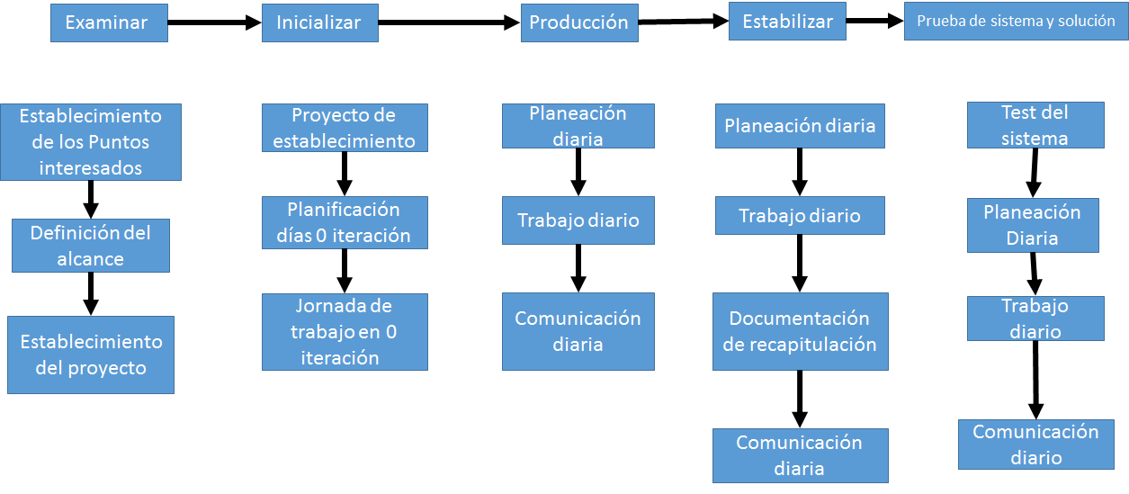
Imagen 10: Metodología Mobile - D

3.2.1Metodología en Espiral
La metodología en espiral permite el desarrollo de software ya que cada región está poblada por una serie de tareas que se adaptan a las características del proyecto que va a emprenderse. Para proyectos pequeños el número de tareas y su formalidad es bajo, para proyectos mayores y más críticos, cada región contiene tareas que se definen para lograr un nivel más alto de formalidad.

A continuación se muestran las 6 regiones con las que cuenta el modelo de espiral:
- Comunicación con el cliente.- Las tareas requeridas para establecer comunicación entre el desarrollador y el cliente, sea revisar especificaciones, plantear necesidades, etc.
- Planificación.- Las tareas requeridas para definir recursos, tiempos e información relacionada con el proyecto SANA.
- Análisis de riesgos.- Las tareas requeridas para evaluar riesgos técnicos y de gestión.
- Ingeniería.- Las tareas requeridas para construir una o más representaciones de la aplicación.
- Construcción y adaptación.- Las tareas requeridas para construir, probar, instalar y proporcionar soporte al usuario.
- Evaluación del cliente.- Las tareas requeridas para obtener la reacción del cliente, según la evaluación de las representaciones del software creadas durante la etapa de ingeniería e implementada durante la etapa de instalación [22].
En la Imagen 11 se muestra el diagrama de desarrollo de software de acuerdo con la metodología Espiral.

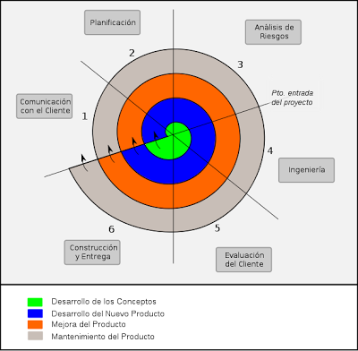
Imagen 11 Metodología Espiral

3.3. Estudio de factibilidad

Este estudio consiste en la evaluación de los recursos que utiliza el equipo de trabajo para llevar acabo la realización del proyecto, así también muestra la información recolectada sobre los componentes técnicos con los que se cuenta y la posibilidad de hacer uso de los mismos en el desarrollo e implementación del sistema propuesto y de ser necesario, los requisitos tecnológicos que deben ser adquiridos para el desarrollo y puesta en marcha del sistema.

3.3.1. Factibilidad técnica.
De acuerdo a los requisitos del sistema se evaluaron sus componentes bajo dos enfoques: hardware y software.

A) Hardware
Los elementos que se requieren en el enfoque de hardware es una computadora que sea capaz de soportar la plataforma Java EE mencionada anteriormente.
Se necesitan dispositivos que ejecuten el sistema operativo Android para el uso y pruebas de la aplicación móvil, como se muestran en la Tabla 10.
Recurso | Características
PC General | UNIDAD DE PROCESAMIENTO:  - INTEL Core i3 2100 o rendimiento superior, o  - AMD Phenom II X4 B97 / APU A6-3620 o rendimiento superior  MEMORIA  - Tipo: DDR3-1066 o superior.  - Capacidad: 4 GB mínimo.  DISCO DURO  - Capacidad mínima: 320 GB  ALMACENAMIENTO ÓPTICO EXTRAIBLE  - Unidad de Lectura/escritura de DVD-RW ST-019.  VIDEO  - Controladora de vídeo SVGA/XGA o superior con soporte de color de 32 bits (mínimo).  - Si la placa de video es on-board, la placa madre deberá incluir un slot PCI-E 16X libre.  AUDIO  - Plaqueta de Sonido (o chipset integrado) con las características de PQS-001.  NETWORKING Y COMUNICACIONES  - Placa de Red (o chipset integrado) con las características de PQR-010 mínimo.  CONSOLA  - Teclado: Deberá ser en español latinoamericano, del tipo QWERTY, que incluya función numérica.  - Mouse: Con sensor de movimiento totalmente óptico.  - Monitor: MN-006 (LCD 18.5 a 19”)  PUERTOS INCORPORADOS  - Al menos 4 Puertos USB con sus conectores externos en gabinete.  - 1 de los puertos USB deben estar disponibles en el frente del gabinete (mínimo).  - 1 Puerto para mouse (podrá emplear uno de los puertos USB).  - 1 Puerto para teclado (podrá emplear uno de los puertos USB).  - 1 Puerto para monitor del tipo DSUB-15 para VGA/SVGA/XGA.  - 1 Puerto HDMI (High Definition Multimedia Interface)
Dispositivo móvil | Dispositivo móvil de datos básico (Basic Data Mobile Device): Dispositivos que tienen una pantalla de mediano tamaño, (entre 30 x 120 y 240 x 240 pixeles), menú o navegación basada en íconos por medio de una «rueda» o cursor, y que ofrecen correo electrónico, lista de direcciones, SMS, y un navegador web básico. Un típico ejemplo de este tipo de dispositivos son los BlackBerry y los teléfonos inteligentes.
Tabla 10: Recursos de hardware disponible.

B) Software
Se cuenta con recursos para la realización de la aplicación que está basada en Android y para la página web en Java EE, los cuales son:
- Aplicación móvil: Se utilizará el lenguaje de programación Android
- Página web: Java EE con un repositorio de datos en MySQL.

3.3.2. Factibilidad económica.
El estudio de factibilidad económica permite analizar los costos y beneficios económicos que se obtendrán con el desarrollo del proyecto, aunque la implementación de la aplicación y la aplicación web son prototipos sin fines de lucro.

3.3.3. Factibilidad operativa
El estudio de factibilidad operativa tiene por objetivo comprobar si el proyecto puede ser implementado y llegar a su objetivo. Es visto desde los siguientes puntos:
Recursos humanos para la implementación del proyecto.
El equipo de trabajo cuenta con los conocimientos necesarios para la implementación del proyecto, mediante las tecnologías seleccionadas. Por lo que es factible que el proyecto sea implementado.
Recursos necesarios para la puesta en marcha del proyecto.
El proyecto se quedará como un prototipo por lo que no se necesita recursos extras para una implementación y puesta en marcha del sistema con un objetivo en común dentro de una empresa. El proyecto como un prototipo puede ser extendido o mejorado para una mejor implementación.

3.3.4 Análisis de riesgos
El análisis de riesgos consiste en identificar los riesgos que el presente proyecto puede tener en el proceso de implementación. Además de hacer un estimado de la probabilidad de que ocurra cada riesgo, así como el grado de efecto negativo que pueden ocasionar. Dichas valoraciones no se hacen con números precisos sino con intervalos:
- Los porcentajes en que pueden ocurrir los riesgos están dados de la siguiente forma: muy bajo (<10%), bajo (10-25%), moderado (25-50%), alto (50,75%) y muy alto (>75%).
- Los efectos del riego son valorados como catastrófico, serio, tolerable, o insignificante.
En la Tabla 11 se muestran los riesgos identificados para el proyecto así como sus probabilidades de que puedan ocasionarse y el daño al proyecto que contraerían.

Descripción | Probabilidad | Daño
No se cuentan con los recursos monetarios para la adquisición de material y equipo. | Alta | Catastrófico
El equipo de trabajo no cuenta con las habilidades y conocimientos necesarios para concluir con el proyecto. | Muy baja | Catastrófico
El gestor de base de datos elegido puede no ser el más adecuado, debido a manejo de datos o bien, el tiempo en las transacciones. | Moderada | Serio
El equipo de trabajo puede reportarse ausente por enfermedad y puede no estar en momentos importantes. | Moderada | Serio
El lenguaje de programación seleccionado fue subestimado. | Moderada | Serio
Los elementos seleccionados para comprender el ambiente controlado no son los adecuados. | Moderada | Serio
El tiempo contemplado para el término del proyecto es incorrecto. | Moderada | Serio
Tabla 11 Análisis del riesgo del proyecto.

3.3.5 Conclusiones del estudio de factibilidad
Sera factible implementarlo porque con herramientas libres que se utilizaran se pueden alcanzar los objetivos de manera eficiente además en cuanto a lo económico es un sistema económico de implementar.
Para la utilización de este Sistema no se necesitó más que una computadora, es decir, una maquina capaz de efectuar una secuencia de operaciones mediante un programa, de tal manera, que se realice un procesamiento sobre un conjunto de datos y que dicha computadora tenga la capacidad de soportar software como MySQL y Java. Por tal motivo este sistema está delimitado para aquellos nutriólogos que cuenten con una computadora. Y tanto para los usuarios que ya cuenten con un Smartphone y tenga sistema Android.

3.4 Análisis del Sistema
Este sistema está considerado principalmente para que pueda ser utilizado por los especialistas en nutrición que cuente con una computadora ya sea personal o compartida ya que cada nutriólogo tendrá su propio perfil. Así mismo para sus pacientes que cuente con un Smartphone con acceso a internet.
Es un sistema web eficiente que es fácilmente manejable por cualquier persona con conocimientos de nutrición y valores nutrimentales ya que las herramientas con que este está estructurado son claras y entendibles, buscando que sea utilizado en centros especializados en nutrición, y como se mencionó la aplicación móvil puede ser utilizado por las personas que cuenten con un Smartphone, simplemente con haber tenido una consulta con un nutriólogo que le proporcione una cuenta de usuario y contraseña, esto para saber su estado de salud, las cantidades nutrimentales que necesita y llevar su seguimiento personalizado.
Es una aplicación web muy útil para el apoyo profesional de nutriólogo para gestionar sus expedientes, agilizar sus cálculos, controlar sus citas y hacer más eficientes sus consultas. Mientras la aplicación móvil permite el manejo y control de los valores nutrimentales que necesita específicamente por día, ya sea para controlar el sobrepeso, la desnutrición, la diabetes o simplemente para mantener una estética en el cuerpo.

3.5 Requerimientos.
Los requerimientos son declaraciones que identifican atributos, características, capacidades, cualidades que necesita cumplir un sistema de información (o un software) para que tenga valor y utilidad para el usuario. En otras palabras, los requerimientos muestran qué elementos y funciones son necesarias para el desarrollo de un proyecto []. Los cuales se detallan en este Capítulo.

3.5.1 Requerimientos de la aplicación Web.
A continuación se mostrarán los requerimientos Funcionales y No Funcionales para la aplicación Web que serán realizados por el Nutriólogo y del Administrador.

3.5.1.1 Requerimientos Funcionales
En la Tabla 12 Mostramos los requerimientos Funcionales.

ID | Descripción
RF | El Administrador dará de Alta a un nutriólogo
RF1 | Accederá al sistema con un usuario y contraseña
RF2 | Registrará pacientes al sistema
RF3 | Modificará la información de cada paciente.
RF4 | Consultara su agenda de citas
RF5 | Visualizar información calórica de pacientes.
RF6 | Realizara cálculos para el expediente de cada paciente
RF7 | Agendar citas de cada uno de sus pacientes
RF8 | Buscar Paciente
Tabla 12: Requerimientos Funcionales “Aplicación Web.

3.5.1.2 No Funcionales

En la Tabla 13 Mostramos los requerimientos Funcionales.
ID | Descripción
RNF1 | El desarrollo de la aplicación Web se llevará a cabo usando la herramienta de desarrollo Netbeans.
RNF2 | La plataforma en que se desarrollará es Java EE.
Tabla 13- Requerimientos No Funcionales “Aplicación Web”.

3.5.1.3. Reglas del negocio
En la Tabla 14 Mostramos las reglas del negocio que se tomaron en cuenta para este proyecto.
Regla | Título | Tipo | Descripción
RN1 | Registro de pacientes | Restricción | Solamente el nutriólogo podrá hacer el registro de pacientes.
RN2 | Datos registro | Restricción | El nutriólogo registrara los datos importantes del paciente.
RN3 | Inicio de sesión | Restricción | El nutriólogo podrá acceder a su sesión con su número de cedula profesional.
Tabla 14: Reglas del Negocio.

3.5.1.4 Requerimientos aplicación móvil
A continuación se mostrarán los requerimientos Funcionales y No Funcionales para la aplicación Móvil que serán realizados por el Paciente y Nutriólogo.

Requerimientos funcionales.
En la Tabla 15 Mostramos los requerimientos Funcionales para la “Aplicación Móvil”.
ID | Descripción
RF1 | Accederá a la aplicación por medio de un usuario y contraseña.
RF2 | Registrar sus alimentos diarios
RF3 | Buscará información Nutrimental de alimentos
RF4 | Mostrará recomendaciones de comida.
RF5 | Visualizará su consumo calórico.
RF6 | Permitirá ver el consumo de calorías del paciente en la aplicación web.
RF7 | Podrá consultar en su agenda el día de su cita.
RF8 | Podrá consultar su perfil.
Tabla 15: Requerimientos Funcionales “Aplicación Móvil”

3.5.1.5 Requerimientos No funcionales.

En la Tabla 16. Mostramos los requerimientos No Funcionales para la “Aplicación Móvil

RNF1 | La aplicación necesita tener conexión a internet para el registro de sus alimentos.
RNF2 | La aplicación necesitará espacio de almacenamiento disponible para poder ser instalada.
RNF3 | La aplicación debe ser Usable..
RNF4 | Las interfaces de la aplicación deben ser amigables e intuitivas.
Tabla 16: Requerimientos No funcionales “Aplicación Móvil”.

Capítulo 4 Diseño

En este bloque se muestra el diseño de la aplicación Web y Móvil usando diagramas con base en el Lenguaje de Modelado Unificado (UML). Estos diseños corresponden tanto a la aplicación Web como a la móvil, además mostramos un prototipo (Vistas) de cada uno de ellos

4.1 Diagrama de clases

El sistema está conformado por las siguientes clases como se muestra en la Imagen 12.
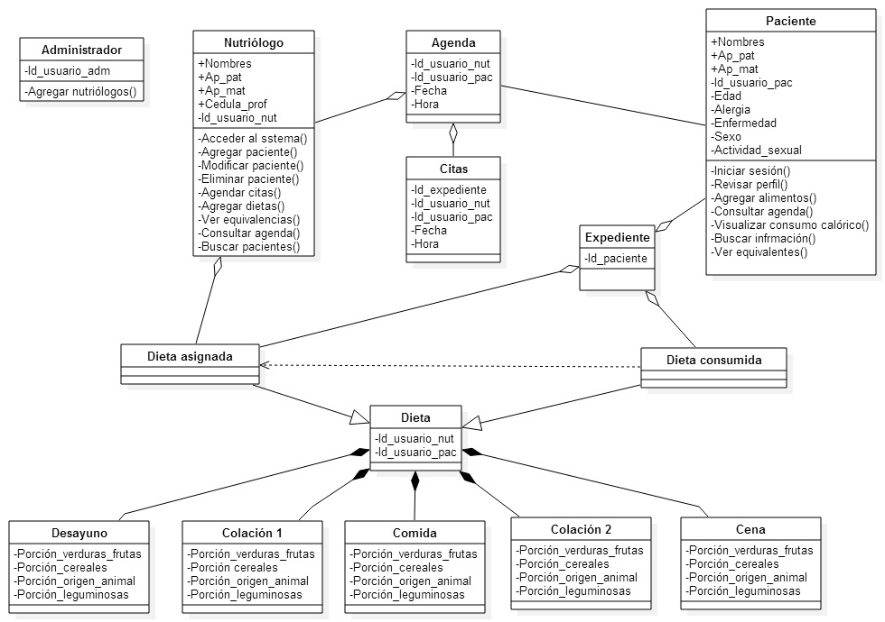
Imagen 12: Diagrama de clases.

4.2 Diagrama Bases de Datos

En la siguiente figura se representa el diagrama Entidad-Relación Imagen 13.

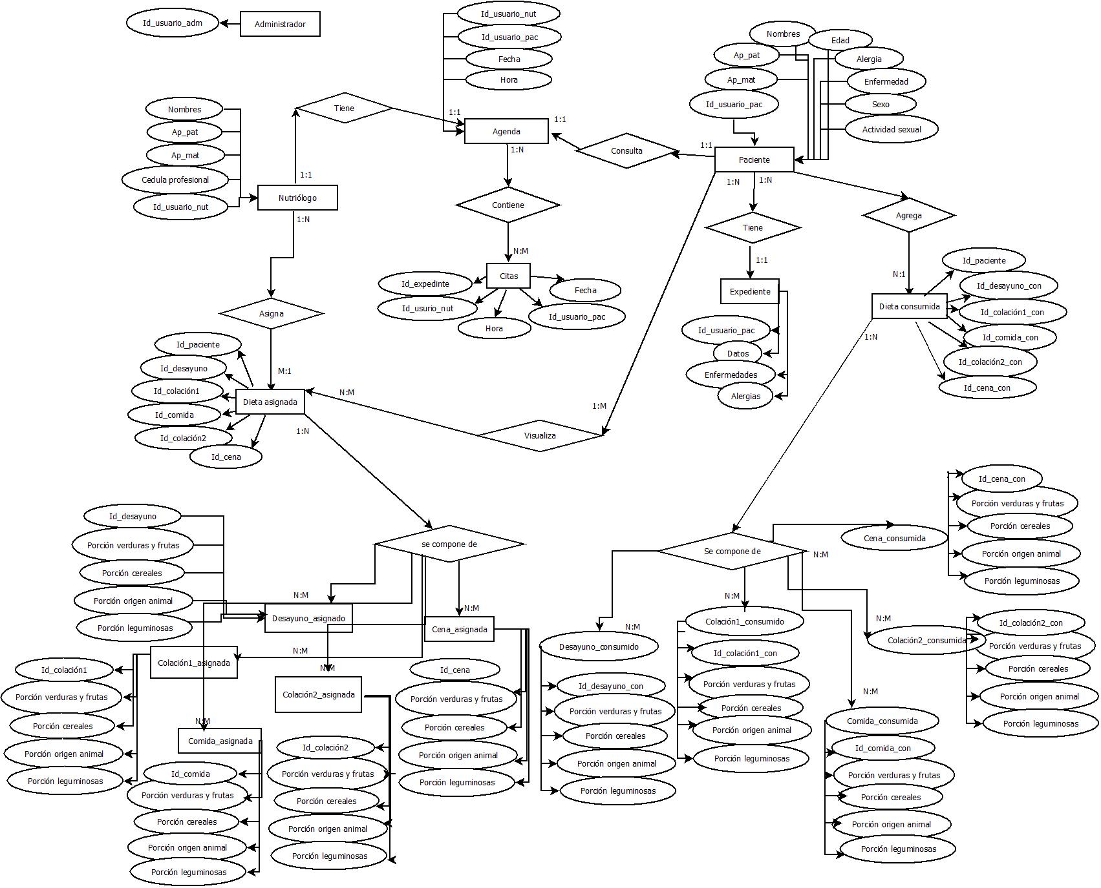
Imagen 13 Diagrama ER

4.3 Casos de Uso.
A continuación serán desglosados cada uno de los casos de uso con las trayectorias correspondientes, de cada uno de los requerimientos funcionales de cada una de las aplicaciones.

4.3.1 Casos de Uso Web
A continuación se expondrán los casos de Uso de la aplicación Web
Caso de uso: Registrar al nutriólogo.
Casos de uso | Registrar nutriólogo
ID | CDU
Actores | Persona, bases de datos
Tipo | Web
Descripción | Se accederá como administrador con su usuario y contraseña.  El administrador registrará al nutriólogo al sistema para poder llevar control de su trabajo y de sus pacientes. El nutriólogo deberá de tener un usuario y contraseña para seguridad de su información.
Precondición | Es necesario tener los datos del nutriólogo (nombre completo, cedula) para proporcionarle un usuario y pueda tener uso del sistema
Flujo principal | El administrador revisará los datos y en la página de inicio del sistema aparecerá la opción de Inicio de sesión y/o Registrar.
Excepciones | No se registrara un nutriólogo sin cedula profesional.
Tabla 17 CDU: Registrar Nutriólogo

Trayectoria Principal
- (Administrador) Selecciona la opción "Registrar nutriólogo" en la página "Nutriólogo".
- (Aplicación Web) Muestra la página_Registrar_nutriólogo.
- (Administrador) Introduce datos del nutriólogo.
- (Administrador) Oprime el botón "Guardar cambios". (Trayectoria A)
- (Aplicación Web) Envía los datos al servidor.
- (Web Service) Envía los datos a la Base de datos y Guarda los datos dentro de la clase “Nutriólogo”.
- (Aplicación Web) Envía una alerta: "Los datos fueron guardados correctamente".
- (Administrador) Selecciona la opción "Cerrar".
- Fin de la trayectoria.

Trayectoria A: Administrador no oprime el botón "Guardar cambios".
- (Administrador) No Selecciona la opción Guardar.
- (Aplicación Web) Manda una alerta: Oprime la opción “Guardar” para almacenar la información.
- ( Administrador) Selecciona la opción “Guardar”
- (Aplicación Web) Envía una alerta: Los datos fueron Guardados Correctamente.
- ( Administrador)Selecciona la opción “Cerrar”.
- (Aplicación Web)Muestra la página_nutriólogo.
- Fin de la trayectoria.

Caso de uso 1: Acceder al sistema.
Casos de Uso | Acceder al sistema
ID | CDU1
Actores | Persona
Tipo | Web
Numero | 1
Propósito | Acceder al sistema web como administrador o nutriólogo
Descripción | El administrador accederá con su usuario y contraseña.  El nutriólogo podrá acceder al sistema con su respectivo nombre de usuario y contraseña.  El paciente solo tendrá acceso a sus datos dentro de la aplicación móvil.
Precondición | El nutriólogo será registrado por el administrador del sistema y los pacientes serán registrados por su nutriólogo para poder llevar un seguimiento
Flujo principal | En la pantalla inicio del sistema se mostrará la opción de Iniciar sesión y/o Registrar.
Excepciones | El paciente deberá de estar registrado para poder iniciar sesión y deberá introducir una contraseña correcta.
Tabla 18CDU1: Acceder al Sistema.
Trayectoria Principal.
- (Nutriólogo) Ingresa a la URL de la aplicación web.
- (Aplicación Web) Muestra la página de inicio de sesión de la aplicación web.
- (Nutriólogo) Ingresa su usuario y contraseña.
- (Aplicación Web) Muestra página principal de la aplicación web.
- Fin de la trayectoria
Trayectoria A
- (Nutriólogo) No se ha registrado al sistema, da clic en “Registrar”.
- (Aplicación Web) Mostrara un formulario para solicitar el registro del nutriólogo.
- (Nutriólogo) Llena el formulario y solicita su registro.
- (Aplicación Web) Envía el formulario al Administrador.
- (Administrador) Recibe la petición del nutriólogo, lo evalúa y lo registra.
- (Aplicación Web) Envía el correo al nutriólogo con su usuario y contraseña.
- Fin de la trayectoria
Trayectoria B
- (Nutriólogo) No recuerda su usuario o contraseña, da clic en “Recordar contraseña”.
- (Aplicación Web) Mostrara un formulario para solicitar el usuario o contraseña olvidada del nutriólogo.
- (Aplicación Web) Envía un correo con su contraseña o usuario al nutriólogo.
- Fin de la trayectoria
Caso de uso 2: Registrar pacientes.
Casos de uso | Registrar pacientes
ID | CDU2
Tipo | Web
No de Requerimiento | 2
Actores | Nutriólogo, bases de datos
Descripción | El nutriólogo registrará a cada uno de sus pacientes y estará al tanto sobre los cuidados de ellos para llevar un mejor control sobre los cuidados de los alimentos de sus pacientes.
Precondición | El nutriólogo deberá de estar registrado al sistema para poder registrar a sus propios pacientes.
Flujo principal | En la página principal del sistema el nutriólogo tendrá la opción de Registrar pacientes, así también como modificar su información.
Excepciones | Para poder ser registrado un paciente, esté deberá contar con un dispositivo móvil.
Tabla 19 CDU2: Registrar Paciente.

Trayectoria Principal
- (Nutriólogo) Selecciona la opción "Registrar pacientes" en la página "Pacientes".
- (Aplicación Web) Muestra la página_Registrar pacientes.
- (Nutriólogo) Introduce datos del paciente.
- (Nutriólogo) Oprime el botón "Guardar cambios". (Trayectoria A)
- (Aplicación Web) Envía los datos al servidor.
- (Web Service) Envía los datos a la Base de datos y Guarda los datos dentro de la clase “Paciente”.
- (Aplicación Web) Envía una alerta: "Los datos fueron guardados correctamente".
- (Nutriólogo) Selecciona la opción "Cerrar".
- Fin de la trayectoria.

Trayectoria A: Nutriólogo no oprime el botón "Guardar cambios".
- (Nutriólogo) No Selecciona la opción Guardar.
- (Aplicación Web) Manda una alerta: Oprime la opción “Guardar” para almacenar la información.
- (Nutriólogo) Selecciona la opción “Guardar”
- (Aplicación Web) Envía una alerta: Los datos fueron Guardados Correctamente.
- (Nutriólogo)Selecciona la opción “Cerrar”.
- (Aplicación Web)Muestra la pagina_Paciente.
- Fin de la trayectoria.

Caso de uso 3: Modificar pacientes.
Casos de uso | Modificar pacientes
ID | CDU3
No de requerimiento | 3
Tipo | Web
Actores | Nutriólogo, bases de datos
Descripción | El nutriólogo podrá modifica los datos de los pacientes para tener sus datos vigentes y correctos.
Precondición | El nutriólogo deberá de estar registrado al sistema.  El nutriólogo deberá tener registrado algún paciente para poder modificar los datos de éste.
Flujo principal | En la página principal del sistema el nutriólogo tendrá la opción de buscar pacientes y de revisar su agenda de pacientes para poder seleccionar a su paciente y así podrá modificar la información de éste.
Excepciones | Solo el nutriólogo puede modificar los datos de un paciente.
Tabla 20 CDU3: Modificar pacientes
Trayectoria Principal
- (Nutriólogo) Selecciona la opción "Modificar paciente" de la página de "Pacientes".
- (Aplicación Web) Muestra la página "Modificar pacientes".
- (Nutriólogo) Oprime el botón "Modificar"
- (Aplicación Web) Muestra la página para editar información.
- (Nutriólogo) Agrega los cambios necesarios y oprime a opción "Guardar cambios". Trayectoria A
- (Aplicación Web) Envía los datos al servidor.
- (Web Service) Envía los datos a la Base de datos y guarda los cambios dentro de la clase "Paciente".
- (Aplicación Web) Envía una alerta: "Los datos fueron guardados correctamente".
- (Nutriólogo) Secciona la opción "Cerrar".

Trayectoria A: Nutriólogo no oprime el botón "Guardar cambios".
- (Nutriólogo) No Selecciona la opción Guardar.
- (Aplicación Web) Manda una alerta: Oprime la opción “Guardar” para almacenar la información.
- (Nutriólogo) Selecciona la opción “Guardar”
- (Aplicación Web) Envía una alerta: Los datos fueron Guardados Correctamente.
- (Nutriólogo)Selecciona la opción “Cerrar”.
- (Aplicación Web)Muestra la página_Paciente.
- Fin de la trayectoria.

Caso de uso 4: Consultar agenda de citas.
Casos de uso | Consultar agenda de citas
ID | CDU4
No de requerimiento | 4
Tipo | Web
Actores | Nutriólogo, bases de datos
Descripción | El nutriólogo podrá consultar su agenda para poder revisar las fechas de las citas con sus pacientes.
Precondición | El nutriólogo deberá de estar registrado al sistema.  El nutriólogo deberá tener registrado algún paciente para poder ver su próxima consulta.
Flujo principal | En la página principal del sistema el nutriólogo tendrá la opción de “Mis citas” entrando a este apartado podrá ver un calendario con sus próximas citas.
Excepciones | Solo el nutriólogo puede crear citas a los pacientes.
Tabla 21CDU4: Consultara su agenda de citas
Trayectoria Principal.
- (Nutriólogo) Selecciona el botón “Mis citas”.
- (Aplicación Web) Muestra en pantalla un calendario con las próximas citas de sus pacientes.

Caso de uso 5: Visualizar información calórica de pacientes.
Casos de uso | Visualizar información calórica de pacientes
No. Requerimiento | 5
ID | CDU5
Tipo | Web
Actores | Nutriólogo, bases de datos
Descripción | El nutriólogo podrá visualizar la información calórica de los pacientes.
Precondición | El nutriólogo deberá de estar registrado al sistema.  El nutriólogo deberá tener registrado algún paciente para poder ver la información calórica los datos de éste. El paciente deberá haber cargado información nutrimental desde la aplicación.
Flujo principal | En la página principal del sistema el nutriólogo tendrá la opción de buscar pacientes y de revisar su agenda de pacientes para poder seleccionar a su paciente y así podrá visualizar un reporte calórico de éste.
Excepciones | El nutriólogo solo puede ver el reporte calórico de un paciente.  El nutriólogo debe de estar en el expediente de ese paciente
Tabla 22 CDU5: Visualizar información calórica de pacientes
Trayectoria Principal.
- (Nutriólogo) Selecciona el Botón “Consumo_calórico”.
- (Aplicación Web) Muestra el consumo Calórico del paciente.
- (Nutriólogo) Selecciona el Botón “Cerrar”.(Trayectoria A)
- (Aplicación Web) Regresa a la Página_Paciente.
Trayectoria A
- (Nutriólogo) No selecciona la opción “Cerrar”.
- (Aplicación Web) Permanecerá en la Página_Consumo.
- Fin de la Trayectoria.

Caso de uso 6: Cálculos para el expediente de cada paciente.
Caso de Uso | Cálculos para el expediente de cada paciente
No. Requerimiento | 6
ID | CDU6
Actores | Nutriólogo y paciente
TIPO | Web
Resumen | En este caso de uso Sera iniciado por el nutriólogo donde podrá introducir lo datos para hacer los cálculos correspondientes y dar al paciente una dieta adecuada
Precondición | Se requiere dar de alta a un paciente para poder hacer los cálculos correspondientes
Flujo principal | En la pantalla de agregar paciente se agregaran datos para poder hacer los cálculos, y mostrara como resulta los índices para que el nutriólogo, proporcione una dieta adecuada
Excepciones | Si no se agrega un nuevo paciente , no se podrán hacer los cálculos correspondientes
Tabla 23 CDU6: Cálculos para el expediente de cada paciente
Trayectoria principal:

- (Nutriólogo) Selecciona la opción "Realizar Cálculos" de la pantalla "Paciente".
- (Aplicación Web) Muestra la pantalla "Cálculos Paciente".
- (Nutriólogo) Introduce los datos correspondientes a la clase "Expediente".
- (Nutriólogo) Presiona el Botón “Calcular”.[Trayectoria A]
- (Aplicación Web) envía los datos al servidor
- (Web Service) envía los datos a la Base de datos y Guarda los datos dentro de la clase “Expediente”.
- (Nutriólogo) Oprime el botón “Guardar” [Trayectoria B]
- (Aplicación Web) Envía una alerta: Los datos fueron Guardados Correctamente.
- Fin de la trayectoria.

Trayectoria A: El Nutriólogo no oprime el botón Calcular.

- (Nutriólogo) No oprime el botón guardar
- (Sistema Web) Manda una alerta de aviso: “Oprime el botón Calcular ”
- (Nutriólogo) Oprime el botón calcular.
- (Aplicación Web) envía los datos al servidor
- (Web Service) envía los datos a la Base de datos y Guarda los datos dentro de la clase “Expediente”.
- (Nutriólogo) Selecciona la opción “Guardar”
- (Aplicación Web) Envía una alerta: Los datos fueron Guardados Correctamente.
- (Nutriólogo)Selecciona la opción “Cerrar”.
- (Aplicación Web)Muestra la pagina_Paciente.
- Fin de la trayectoria.

Trayectoria B: El nutriólogo no oprime la opción Guardar.

- (Nutriólogo) No Selecciona la opción Guardar.
- (aplicación Web) Manda una alerta: Oprime la opción “Guardar” para almacenar la información.
- (Nutriólogo) Selecciona la opción “Guardar”
- (Aplicación Web) Envía una alerta: Los datos fueron Guardados Correctamente.
- (Nutriólogo)Selecciona la opción “Cerrar”.
- (Aplicación Web)Muestra la pagina_Paciente.
- Fin de la trayectoria.

Caso de uso 7: Agendar citas de cada paciente.

Nombre | Agendar citas de cada paciente
ID | CDU7
No. Requerimiento | 7
Actores | Nutriólogo , Bases de Datos
TIPO | Web|
Resumen | En este caso de uso Sera iniciado por el nutriólogo quien podrá agendar las citas de cada pacientes sin que exista riesgo de tener alguna traslapada
Precondición | Se requiere registrar a un paciente para agendar citas
Flujo principal | En la página Paciente se encontrara la opción de agendar cita de cada paciente sin correr riesgo de ser traslapada con otra.
Excepciones | Si no se agrega un nuevo paciente , no se podrá agendar ninguna cita
Tabla 24 CDU6: Cálculos para el expediente de cada paciente
Trayectoria Principal.
- (Nutriólogo) Selecciona la opción “Agendar”.
- (Aplicación Web) Muestra la pagina_agendar.
- (Nutriólogo) Selecciona el día y hora de la Cita.
- (Nutriólogo) oprime el botón “Guardar cambios”. (Trayectoria A).
- (Aplicación Web) envía los datos al servidor.
- (Web Service) envía los datos a la Base de datos y Guarda los datos dentro de la clase “Cita”.
- (Aplicación Web) Envía una alerta: Los datos fueron Guardados Correctamente.
- (Nutriólogo) Selecciona la opción “Cerrar”.
- Fin de la trayectoria.

Trayectoria A: Nutriólogo no oprime el botón “Guardar cambios”.
- (Nutriólogo) No Selecciona la opción Guardar.
- (Aplicación Web) Manda una alerta: Oprime la opción “Guardar” para almacenar la información.
- (Nutriólogo) Selecciona la opción “Guardar”
- (Aplicación Web) Envía una alerta: Los datos fueron Guardados Correctamente.
- (Nutriólogo)Selecciona la opción “Cerrar”.
- (Aplicación Web)Muestra la pagina_Paciente.
- Fin de la trayectoria.

Caso de uso 8: Buscar pacientes.
Nombre | Buscar pacientes
ID | CDU8
No. Requerimiento | 8
Actores | Nutriólogo , Bases de Datos
TIPO | Web
Resumen | En este caso de Uso el nutriólogo podrá buscar con el número de expediente del paciente en la barra para buscar.
Precondición | El paciente que busque deberá de estar registrado
Flujo principal | En la página_Paciente se encontrara una barra para Buscar Paciente, donde al darle clic podrá escribir el número del expediente del paciente, y oprimiendo enter, comenzara a buscarlo.
Excepciones | Si no se agrega el paciente, no se encontrara ningún paciente con el nombre escrito.
Tabla 25 CDU8: Buscar paciente.

Trayectoria Principal.
- (Nutriólogo)Selecciona la barra “Buscar”.
- (Nutriólogo)Introduce el número del expediente del Paciente.
- (Aplicación Web)Envía los datos al web service.
- (Web Service) Busca en la base de datos el expediente del paciente.
- (Web Service) Envía los datos del Paciente con ese número de expediente. (Trayectoria A)
- (Aplicación Web)Muestra la página con los datos del Paciente.
- (Nutriólogo)Visualiza la información.
- Fin de la Trayectoria.
Trayectoria A: No encuentra el expediente.

- (Web Service) No encuentra el número de expediente.
- (Aplicación Web)Envía un alerta “No se encontró el número de expediente: ####”.
- (Nutriólogo)Oprime la opción “Aceptar”.
- (Aplicación Web)Muestra a la página_principal
- Fin de la trayectoria.

4.3.2Diagrama de casos de uso web General

En este diagrama englobamos los casos de uso que realizara el Nutriólogo.

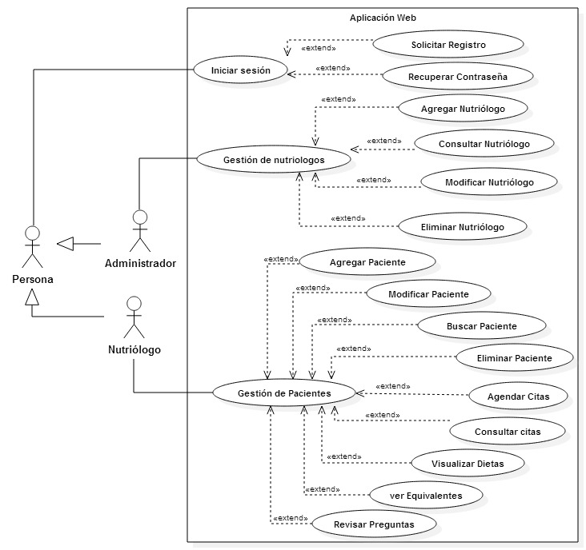
Imagen 14: Diagrama de Caso de uso Web General

4.3.3Casos de Uso Móvil

A continuación se expondrán los casos de Uso de la aplicación Móvil.
Caso de uso 1: El paciente accede a la aplicación móvil.
Casos de uso | Acceder a la aplicación móvil
ID | CDUM1
Tipo | Móvil
No de Requerimiento | 1
Actores | Paciente, Base de datos
Descripción | El usuario paciente podrá acceder al sistema introduciendo su respectivo nombre de usuario y contraseña.
Precondición | El paciente solo será registrado por el nutriólogo
Flujo principal | En la página de inicio de la aplicación se mostrará la opción de “Iniciar sesión”.
Excepciones | Para poder acceder al sistema es necesario que el nutriólogo lo dé de alta. Y el Paciente introduzca su usuario y contraseña correcta.
Tabla 26 CDUM1: Acceder a la aplicación móvil.
Trayectoria Principal
- (Paciente) Selecciona la página de inicio del sistema.
- (Aplicación Móvil) Muestra página y la opción de "Iniciar sesión".
- (Paciente) Introduce usuario y contraseña, y oprime el botón "Iniciar sesión".
- (Aplicación Móvil) Envía los datos al servidor.
- (Web Service) Verifica que los datos sean correctos. Trayectoria A
- (Aplicación Móvil) Muestra la página de perfil del paciente.
- (Paciente) Accedió al sistema.
- Fin de la trayectoria.

Trayectoria A: El usuario o contraseña son incorrectos.
- (Web Service) Verifica incorrectos los datos introducidos.
- (Aplicación Móvil) envía una alerta "Tu nombre de usuario o contraseña no es válida, vuelve a introducir tus datos".
- (Paciente) Escribe los datos correctos.
- (Aplicación Móvil) Muestra la página de perfil del paciente.
- Fin de la trayectoria.

Caso de uso 2: El paciente podrá registrar sus alimentos consumidos.
Casos de uso | Registrar alimentos
ID | CDUM2
Tipo | Móvil
No de Requerimiento | 2
Actores | Paciente, Base de datos.
Descripción | El usuario registrará las porciones de los alimentos consumidos en cada comida durante el día. Para llevar un conteo de sus calorías.
Precondición | El paciente solo registrará los alimentos si lo ha consumido.
Flujo principal | En la página de perfil de usuario, el usuario tendrá la opción de registrar sus alimentos. Se mostraran los respectivos tiempos de comida durante el día y el usuario deberá agregar las porciones de los alimentos consumidos. Se guardarán los alimentos diarios.
Excepciones | El paciente deberá estar registrado en la aplicación para poder hacer un registro de los alimentos.
Tabla 27 CDUM2: Registrar alimentos.
Trayectoria Principal.
- (Paciente) Selecciona la opción “Registrar alimentos” en la página “Alimentos”.
- (Aplicación Móvil) Muestra la página_Alimentos.
- (Paciente) Selecciona la comida o colación correspondiente en que consumió sus alimentos.
- (Aplicación Móvil) La aplicación mostrará la página de la comida o colación que selecciono.
- (Paciente) Agrega las porciones que ha consumido y oprime el botón “Guardar alimentos”. (Trayectoria A).
- (Aplicación Móvil) envía los datos al servidor.
- (Web Service) envía los datos a la Base de datos y Guarda los datos dentro de la clase “Dieta consumida”.
- (Aplicación Móvil) Envía una alerta: Los datos fueron Guardados Correctamente.
- (Paciente) Selecciona la opción “Cerrar”.
- Fin de la trayectoria.

Trayectoria A: Nutriólogo no oprime el botón “Guardar alimentos”.
- (Paciente) No Selecciona la opción “Guardar alimentos”.
- (Aplicación Móvil) Manda una alerta: Oprime la opción “Guardar alimentos” para almacenar la información.
- (Paciente) Selecciona la opción “Guardar alimentos”
- (Aplicación Móvil) Envía una alerta: Los datos fueron Guardados Correctamente.
- (Paciente)Selecciona la opción “Cerrar”.
- (Aplicación Móvil) Muestra la página_Alimentos.
- Fin de la trayectoria.
Caso de uso 3: El paciente podrá consultar la información nutrimental de alimentos.
Casos de uso | Consultar información nutrimental de alimentos
Tipo de caso de uso | Móvil
Número de caso de uso | 3
ID | CDUM3
Actores | Bases de datos, usuario
Descripción | El usuario podrá visualizar en la aplicación móvil la información nutrimental de los alimentos, así como sus equivalencias.
Precondición | Es necesario que el usuario este registrado para tener acceso al Sistema.
Flujo principal | El usuario podrá buscar la información de los alimentos desde su Smartphone ingresando el nombre del alimento y la cantidad de está.
Excepciones | Si el alimento no está previamente ingresado en el repositorio de datos, podrá pedirle la información a su nutriólogo.
Tabla 28 CDUM3: Consultar información nutrimental de alimentos
Trayectoria Principal.
- (Paciente) Selecciona la opción “Información de alimentos”.
- (Aplicación Móvil)Muestra la pantalla Información de alimentos.
- (Aplicación Móvil) Muestra las calorías y porciones nutrimentales del alimento seleccionado según la cantidad solicitada.
- Fin Trayectoria
Caso de uso 4: El paciente podrá consultar recomendaciones de alimentos.
Casos de uso | Consultar recomendaciones de alimentos
Tipo de caso de uso | Móvil
Número de caso de uso | 4
ID | CDUM4
Actores | Bases de datos, usuario
Descripción | El usuario podrá visualizar en la aplicación móvil recomendaciones de alimentos, así como sus equivalencias.
Precondición | Es necesario que el usuario este registrado para tener acceso al Sistema.
Flujo principal | El usuario podrá consultar recomendaciones de alimentos por su Smartphone dependiendo el momento del día y las calorías que le faltan por cubrir.
Excepciones | Si ya no cuenta con calorías suficientes para seguir consumiendo alimentos, no mostrara recomendaciones.
Tabla 29 CDUM4: Consultar recomendaciones de alimentos

Trayectoria Principal.
- (Paciente) Selecciona la opción “Recomendación de alimentos”.
- (Aplicación Móvil)Muestra la pantalla Recomendación de alimentos.
- (Aplicación Móvil) Muestra las calorías y porciones nutrimentales de alimentos dependiendo el momento del día y las calorías que le faltan por cubrir.
- Fin Trayectoria
Caso de uso 5: El paciente podrá visualizar su consumo calórico.

Casos de uso | Ver Consumo de calorías en la página Web
Tipo de caso de uso | Móvil
ID | CDUM5
Número de Caso de uso | 5
Actores | Nutriólogo, Bases de datos, usuario
Descripción | El Nutriólogo podrá visualizar en la página Web el consumo de calorías de cada uno de sus pacientes ya que se ira guardando la información conforme el paciente valla registrando sus alimentos
Precondición | Es necesario que el usuario este registrado para tener acceso al sistema.
Flujo principal | El administrador revisará los datos y en la página de inicio del sistema aparecerá la opción de Inicio de sesión y/o Registrar.
Excepciones | Solo se visualizará las calorías consumidas del paciente.
Tabla 30 CDUM5: Visualizar consumo de calorías.
Trayectoria Principal.
- (Paciente) Selecciona la opción “Contador”.
- (Aplicación Móvil)Muestra la pantalla Contador calórico.
- Fin Trayectoria.

Casos de uso | Consultar cita en la agenda.
Tipo de caso de uso | Móvil
ID | CDUM6
Número de caso de uso | 6
Actores | Nutriólogo, Bases de datos, usuario
Descripción | El Nutriólogo podrá visualizar en la aplicación móvil su agenda donde estará guardado el día de sus citas que anteriormente el nutriólogo le agendara.
Precondición | Es necesario que el usuario este registrado para tener acceso al Sistema.
Flujo principal | El administrador revisará los datos y en la página de inicio del sistema aparecerá la opción de Inicio de sesión y/o Registrar.
Excepciones | No se mostrará ninguna cita si no hay registro de alguna.
Tabla 31 CDUM5: Visualizar consumo de calorías.

Trayectoria Principal.
- (Paciente) Selecciona la opción “Agenda”. (Aplicación Móvil)Muestra la pantalla Agenda.
- (Aplicación Móvil) Muestra el día de la cita próxima.
- Fin Trayectoria

Casos de uso | Visualizar perfil.
Tipo de casos de uso | Móvil
ID | CDUM7
Numero de caso de uso | 7
Actores | Bases de datos, usuario
Descripción | El Nutriólogo podrá visualizar su perfil en la aplicación móvil. Y consultar su consumo de calorías diarias y algunos datos personales (Nombre, edad y fecha de nacimiento)
Precondición | Es necesario que el usuario este registrado para tener acceso al Sistema.
Flujo principal | El administrador revisará los datos y en la página de inicio del sistema aparecerá la opción de Inicio de sesión y/o Registrar.
Excepciones | No se visualizará el perfil si no hay un registro de paciente.
Tabla 32 4.16 CDUM7: Visualizar perfil.

Trayectoria Principal.
- (Paciente) Selecciona la opción “Perfil”.
- (Aplicación Móvil)Muestra la pantalla perfil.
- (Aplicación Móvil) Muestra la los datos del perfil.
- Fin Trayectoria.

4.3.4 Diagrama General Casos de Uso Móvil

En la siguiente Imagen15 se muestra el caso de uso general de la aplicación Móvil.
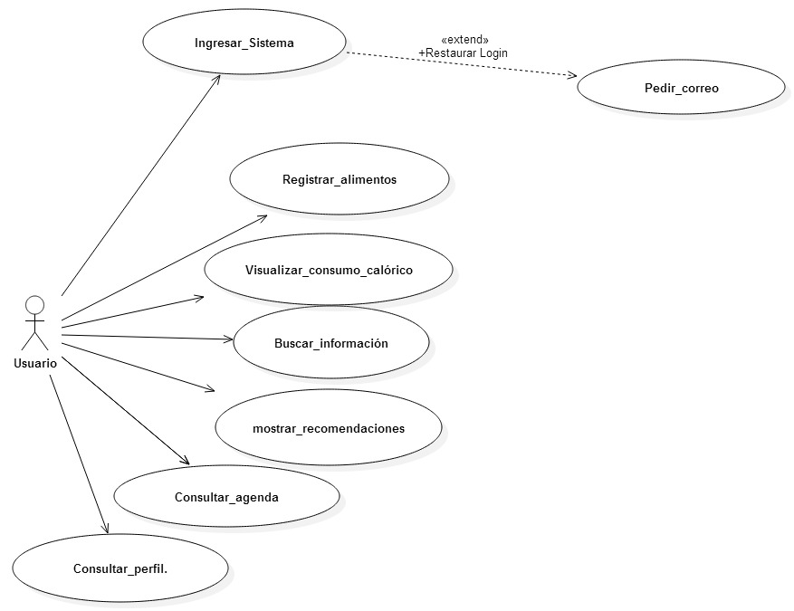
Imagen 15: Diagrama de Caso de uso Móvil General

4.4 Diagramas de Secuencia
En esta sección se muestran los diagramas de secuencia obtenidos a partir de los casos de uso mostrados en la sección anterior.

4.4.1 Diagramas de secuencia Web

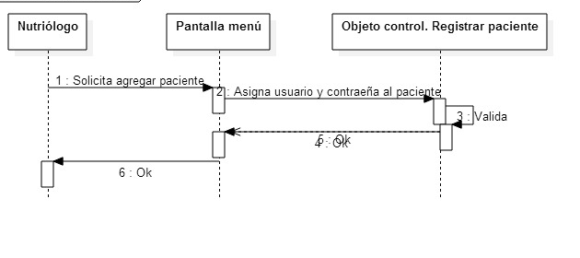
Imagen 16 SD1: Agregar paciente

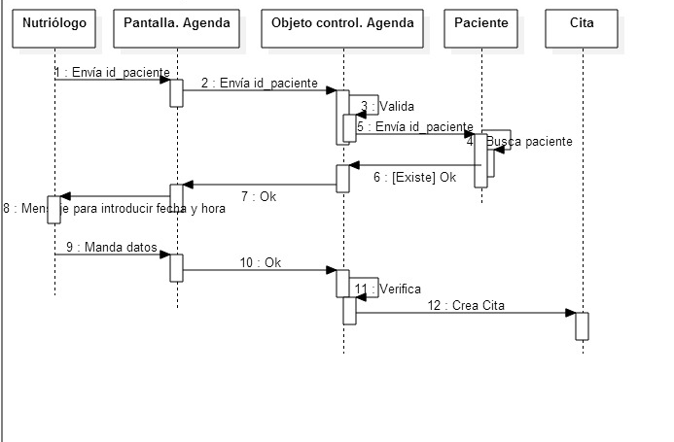
Imagen 17 SD2: Agendar cita.
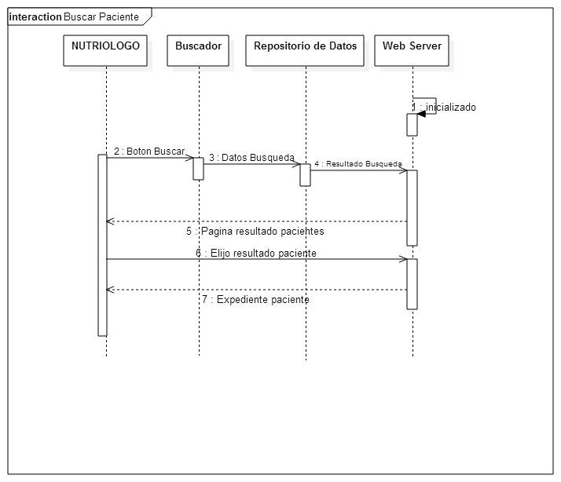
Imagen 18 SD5: Buscar paciente

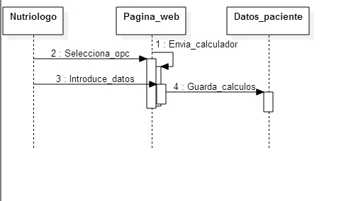
Imagen 19 SD6: Cálculos para el expediente de cada paciente

4.4.2 Diagrama de secuencia Móvil
En este módulo presentamos Los diagramas de Secuencia de los Casos de Uso

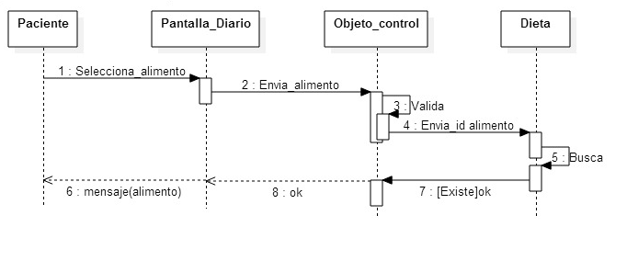
Imagen 20 SDM6: Ingresar Alimento

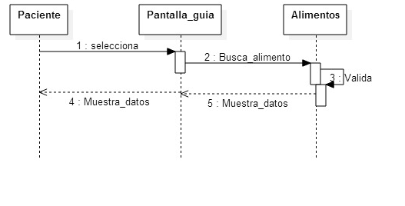
Imagen 21 SDM7: Consultar Guía_Alimentos

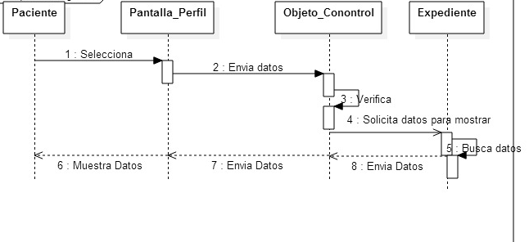
Imagen 22 SD8: Consultar Perfil

4.5 Maquetas

4.5.1 Maquetas de la Aplicación Web

Esta pantalla muestra la pantalla que mostrara la aplicación Web para poder iniciar sesión .
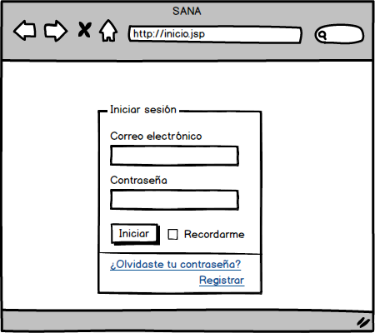
Imagen 23:Pantalla_login

A continuación se muestra la pantalla de menú del nutriólogo.
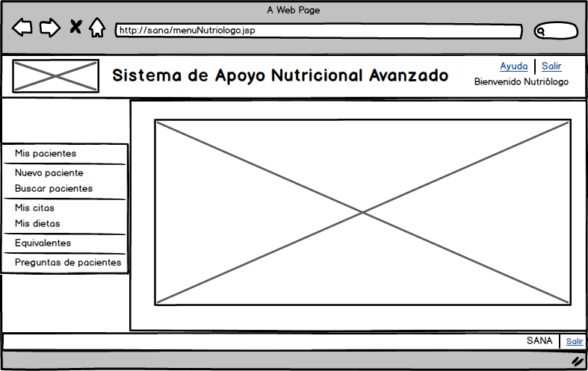
Imagen 24: Pantalla Menú Nutriólogo.
A continuación se muestra la pantalla donde el nutriologo ve a sus pacientes

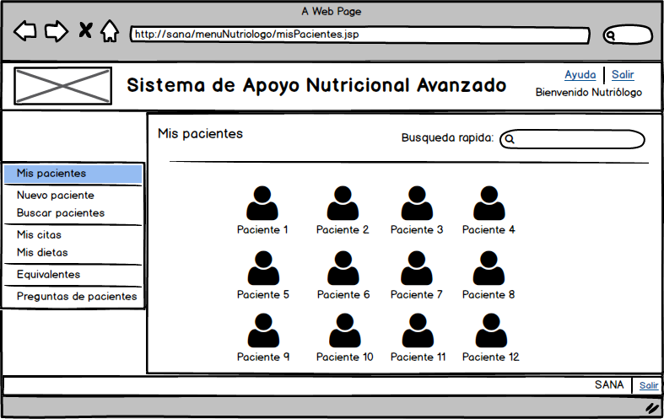
Imagen 25: Pantalla Ver Pacientes

A continuación se muestra la pantalla donde el nutriologo va a agregar a un paciente e introduce sus datos generales
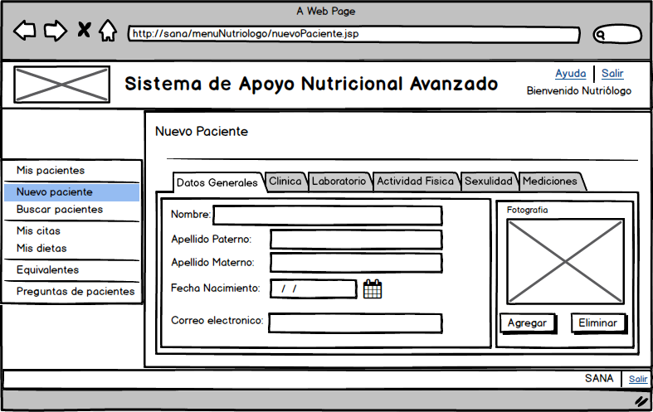
Imagen 26.1: Pantalla Datos Generales Paciente
A continuación se muestra la pantalla donde el nutriologo va a agregar a un paciente e introduce su actividad fisica
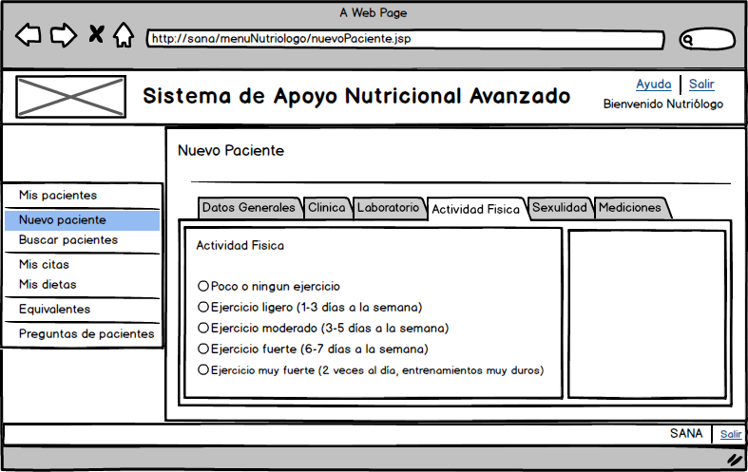
Imagen 26.2: Pantalla Actividad Física Paciente

A continuación se muestra la pantalla donde el nutriologo va a agregar a un paciente e introduce sus mediciones.
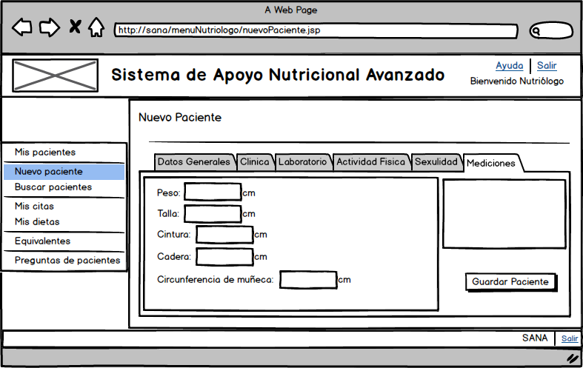
Image26.3: Pantalla Mediciones de Paciente
A continuación se muestra la pantalla donde el nutriologo va a agregar a un paciente e introduce sus mediciones.
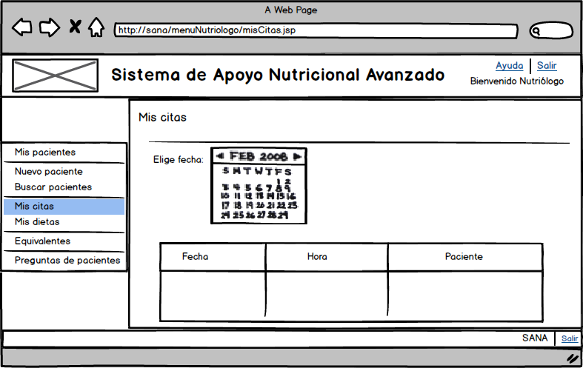
Imagen 26.4: Pantalla Citas
A continuación se muestra la pantalla donde el nutriologo va a agregar a un paciente e introduce sus mediciones.
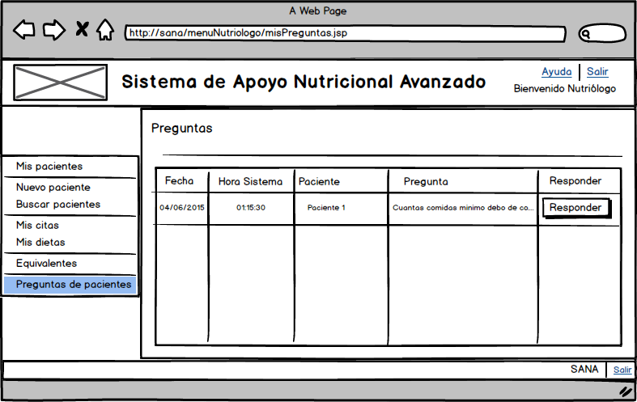
Imagen 26.5: Pantalla Preguntas de Pacientes

4.5.2 Maquetas de Aplicación Móvil.

Pantalla Inicial para que el paciente pueda acceder a la aplicación móvil.

Imagen 27: Login

Pantalla que se mostrara en el “Diario de alimentos”.
Imagen 28: Registro_comida

Pantalla que se mostrara al introducir algún alimento.
Imagen 29 Registro_comida 2.

Esta pantalla se mostrara para el “Consumo Calórico”.

Imagen 30: Contador Calórico.

Pantalla en la cual se puede visualizar las citas con el Nutriólogo.

Imagen 31: Agenda.

Pantalla que se mostrara para ver su “Perfil “.

Imagen 32: Perfil

La siguiente pantalla se muestra la información de los alimentos.

Imagen 33: Información de alimentos.

Referencias

No. Referencia |  | REFERENCIA
[1] | Zoila Rosa Marín Rodríguez. (2000). Elementos de Nutricio Humana. San José de Costa Rica: Universidad estatal a distancia.
[2] | José Miguel Soriano del Castillo. (2006). Nutrición básica humana. Valencia: UNIVERSITAT DE VALENCIA. SERVEI DE PUBLICACIONS.
[3] | Pedro A. García Blandón. (1983). Fundamentos de nutrición. San José, Costa Rica: Universidad Estatal a Distancia.
[4] | Gerard J. Tortora,Berdell R. Funke,Christine L. Case. (2007). Introducción a la microbiología. E.E.U.U: Médica Panamericana.
[5] | Melvin H. Williams. (2002). Nutrición para la salud, la condición física y el deporte. Barcelona, España:  Paidotribo.
[6] | Grupo BIMBO. (2015). Plan de alimentación. 2015, de Nutrición grupo BIMBO Sitio web:  http://www.nutriciongrupobimbo.com/plan-de-alimentaci%C3%B3n/
[7] | Esther Casanueva, Martha Kaufer, Ana Bertha Perez. (2008). Nutriología médica.. México: Médica panamericana.
[8] | Windows Phone. (06/05/2015). Diario de alimentos. 6 de febrero del 2015, de Windows Sitio web: http://www.windowsphone.com/es-mx/store/app/diario-de-los-alimentos/2f44a06e-3d7c-4e11-b74d-9135949a1889
[9] | Xataka México. (29 de abril de 2014). Las mejores apps para conocer qué contiene lo que comes. 13/05/2015, de Xataka México Sitio web: http://www.xataka.com.mx/aplicaciones-para-smartphones/las-mejores-apps-para-conocer-que-contiene-lo-que-comes.
[10] | León López Hugo Alberto Martínez Bolaños Marcos Pérez Magaña Diego. (2007). 1. En Trabajo Terminal “Sistema Gestor y Auxiliar de Nutrición” SIGAN(3). México: ESCOM.
[11] | C. Vázquez, A.I. de Cos y C. López-Nomdedeu . (2005). Alimentación y nutrición. Manual teórico-práctico. España: Ediciones Diaz de Santos.
[12] | U. Klever. (2004). Tabla de calorías y grasas.. Barcelona: Hispano Europea.
[13] | Peso ideal. (2015). Tabla peso ideal. 26 Abril, 2015, 13:23, Sitio web: http://www.tablapesoideal.com/tabla-peso-ideal.html
[14] | 3. Harris JA, Benedict FG. A Biometric Study of the Basal Metabolism in Man. In: Washington Cío, ed. Publication No 279. Washington, DC: 1919.
[15] | Oracle. (2014). JSF. 20 Mayo 2015, de Oracle Sitio web: http://www.oracle.com/technetwork/java/javaee/javaserverfaces-139869.html
[16] | M. B. y. D. Felker, Android Application Development For Dummies, Wiley, 2015.
[17] | L. G. y. C. Pettey, Febrero 2015. [En línea]. Available: http://www.gartner.com/it/page.jsp?id=1924314.
[18] | S. D. D. y. B. H. S. K. Crook, Febrero 2015. [En línea]. Available: http://www.idc.com/getdoc.jsp?containerId=236835.
[19] | Develper Google. (Febrero 2011). Android 3.2 APIs. 22 de MAYO 2015, de Google Sitio web: http://developer.android.com/about/versions/android-3.2.html#api
[20 ] | Ángel Cobo, Patricia Gómez, Daniel Perez, Rocío Rocha. (2005). PHP y MySQL. Tecnologías para el desarrollo de aplicaciones.. España: Ediciones Díaz de Santos.
[21] | Outi Salo, Juha Koskela. (21-nov.2012). MobileD Glossary. 2015, de Software Tecnologies Sitio web: http://virtual.vtt.fi/virtual/agile/mobiled.html
[22] | Roger S. Pressman. (2002). Ingeniería de Software. Madrid (España): McGraw-Hill).
[23] | Alegsa. (2015). Definición de Requerimientos. 15 Mayo del 2015, de ALEGSA Sitio web: http://www.alegsa.com.ar/Dic/requerimientos.php

